

本科毕业设计（论文）

基于深度学习的信用卡交易异常
检测算法的设计与实现

学 院： 计算机科学与工程学院
专业班级： 软件工程2019级1班
姓 名： 王宁
学 号： 201901060522
指导教师： 倪丽娜
完成日期： 2023年6月6日

教务处制

BACHELOR'S DEGREE THESIS OF SHANDONG UNIVERSITY
OF SCIENCE AND TECHNOLOGY

Design and Implementation of Credit Card Transaction Anomaly Detection Algorithm based on Deep Learning

College：College of Computer Science and Technology
Subject： Software Engineering
Name： Wang Ning
Directed by： Ni Lina Professor

QINGDAO CHINA

郑 重 声 明

本人呈交的毕业论文，是在导师的指导下，独立进行研究工作所取得的成果，所有数据、图片资料真实可靠。尽我所知，除文中已经注明引用的内容外，本设计（论文）的研究成果不包含他人享有著作权的内容。对本设计（论文）所涉及的研究工作做出贡献的其他个人和集体，均已在文中以明确的方式标明。本设计（论文）的知识产权归属于培养单位。

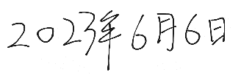
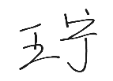
本人签名： 日期：

摘 要
近年来，全世界范围内的信用卡发行数量以及交易金额每年都处于增长态势，这在带动经济的同时，也带来了一定的欺诈隐患，对信用卡交易情况进行异常检测、及时发现并阻止潜在的欺诈交易意义重大。传统信用卡交易异常检测方法通常基于规则和统计模型，限制了适应性、处理复杂数据和准确性等方面的能力。随着深度学习和机器学习的发展，基于深度学习的方法逐渐成为一种有潜力的解决方案，具有更好的自动特征学习和适应性能力。
本文采用深度学习的方法构建信用卡交易异常检测模型，对信用卡交易是否异常进行分类，主要完成的工作如下：
（1）利用生成对抗网络生成交易数据：让生成器和判别器展开一系列循环往复的对抗训练，当两者的损失达到一个相当小的水平时，GAN模型同时也达到了最佳的效果，即生成器生成的虚拟数据逼近真实数据。
（2）训练深度神经网络分类器：使用原始数据集的数据以及生成器模型生成的数据混合为一个新的数据集，对深度神经网络分类模型进行训练，完成信用卡交易二分类问题。
（3）实验以召回率、精确率、F1值、准确率作为模型评估指标。实验证明，融合的GAN-DNN模型在数据集上的数据不平衡处理以及分类效果更为优秀，最高准确率达到了99.87%。
（4）为了使模型训练和预测的结果更加直观地展示，操作更加的便捷，本设计使用Django搭建了前端网页，实现数据可视化和异常判断功能，完成了登陆注册、交易是否异常情况查询、数据可视化功能。
使用GAN-DNN算法可以实现信用卡交易异常检测，具有较好的潜在能力来生成合成的异常交易样本，从而帮助金融机构和用户识别和预防信用卡交易欺诈。
关键词：异常检测；信用卡交易；生成对抗网络；深度学习；深度神经网络

ABSTRACT
In recent years, the number of credit cards issued and the amount of transactions around the world have been increasing every year, which not only drives the economy, but also brings certain fraud risks, and it is of great significance to detect abnormal credit card transactions and detect and stop potential fraudulent transactions in a timely manner. Traditional credit card transaction anomaly detection methods are often based on rules and statistical models, limiting the ability to adaptability, handle complex data, and accuracy. With the development of deep learning and machine learning, deep learning-based methods have gradually become a potential solution with better automatic feature learning and adaptability.
In this paper, the method of deep learning is used to construct a credit card transaction anomaly detection model to classify whether credit card transactions are abnormal, and the main work is as follows:
(1) Use the generative adversarial network to generate transaction data: let the generator and discriminator carry out a series of cyclical adversarial training, when the loss of the two reaches a fairly small level, the GAN model also achieves the best effect, that is, the virtual data generated by the generator is close to the real data.
(2) Training deep neural network classifier: Using the data of the original dataset and the data generated by the generator model to combine into a new dataset, the deep neural network classification model is trained to complete the credit card transaction binary classification problem.
(3) The recall rate, precision, F1 value, and accuracy were used as the model evaluation indicators. Experiments show that the fused GAN-DNN model has better data imbalance processing and classification effect on the dataset, and the highest accuracy reaches 99.87%.
(4) In order to make the results of model training and prediction more intuitive and more convenient, this design uses Django to build a front-end web page to realize data visualization and exception judgment functions, and complete the login registration, transaction abnormal situation query, and data visualization functions.
The use of generative adversarial network can realize credit card transaction anomaly detection, and has a good potential ability to generate synthetic abnormal transaction samples, thereby helping financial institutions and users identify and prevent credit card transaction fraud.
KEY WORDS: Anomaly detection; credit card transactions; Generate adversarial networks; Deep learning; Deep neural networks

目 录
第1章 绪论 1
1.1选题背景与意义 1
1.2研究现状 2
1.2.1 国内外研究现状 2
1.2.2 传统信用卡异常检测方法 3
1.2.3 深度学习信用卡异常检测方法 4
1.3本文主要研究内容和工作 5
1.4 本文的组织结构 6
第2章 信用卡交易异常检测及深度学习相关技术 8
2.1 信用卡交易异常检测概述 8
2.2 数据预处理 9
2.2.1 不平衡数据处理 9
2.2.2 特征缩放 10
2.3 深度学习相关技术 12
2.3.1 生成对抗网络 12
2.3.2 深度神经网络分类器 14
2.4 Django 16
第3章 信用卡交易异常检测方法研究 18
3.1 信用卡交易异常检测问题描述 18
3.2 基于GAN-DNN的信用卡交易异常检测模型 18
3.2.1 生成对抗网络整体结构 18
3.2.2 数据生成器与判别器 21
3.2.3 深度神经网络分类器 24
第4章 实验与结果分析 28
4.1 数据集描述 28
4.2 数据预处理 29
4.3 算法设计 33
4.3.1 实验参数与核心代码 33
4.3.2 实验评估指标 36
4.3.2 实验处理结果 37
4.4 实验结果分析 40
4.5 信用卡交易异常检测可视化实现 43
第5章 总结与展望 47
5.1 本文工作总结 47
5.2 未来工作展望 47
参考文献 49
致谢 52

第1章 绪论

1.1选题背景与意义
信用卡欺诈是指通过盗用他人信用卡、制造虚假交易等手段，获取非法利益的行为，一旦发生信用卡欺诈，对客户来说，是不必要的经济损失，对金融机构来说，声誉和经济损失同样后果严重。近年来，随着信用卡交易规模的不断增大，信用卡欺诈成为了一个日益严重的问题，对客户和金融机构都带来了重大的经济和社会风险。因此，信用卡交易异常检测日益成为了银行和金融机构中的一项重要的任务，它通过对信用卡交易进行监测和分析，可以用来识别和防范信用卡欺诈行为。随着机器学习、深度学习等技术的发展，检测算法可以自动学习正常交易和异常交易的特征和分布，摆脱了规则、统计模型等传统手工手段。同时，深度学习算法在处理非线性、高维数据方面具有很好的表现，可以更好地适应复杂的数据环境。
在现代金融业中，对信用卡交易进行异常检测，在理论层面和现实层面来讲均意义重大。一方面，对于客户来讲，通过及时发现和处理异常交易，可以避免客户的资产受到损失，同时保护客户的个人信息和隐私安全。另一方面，对于金融机构来说，异常交易往往是金融机构的重要风险来源，通过异常检测可以及时发现和处理风险，减少金融机构的经济损失和声誉损害。通过自动化和智能化的异常检测方法，可以大幅提高金融机构的效率，节省人力和物力成本。其次，对于行业层面，有效的异常检测机制可以提高金融行业的信誉度和客户满意度，促进行业的健康发展。同时，对异常交易进行分析和研究，可以帮助金融机构了解客户行为和市场动态，优化业务策略和风险管理方案。最后，对于社会来讲，信用卡欺诈是一种常见的金融犯罪行为，通过信用卡交易异常检测可以及时识别异常交易，遏制欺诈行为的发生。
本论文基于生成对抗网络（Generative Adversarial Networks，简称GAN）^{[1]}打造一个准确、高效的信用卡交易异常检测系统。GAN是一种深度学习模型，包括判别器（Discriminator）模型（其目的是用来区分真实数据和虚假数据）、生成器（Generator）模型（其目的是用来生成一系列与真实数据相似的虚假数据）两个部分。相对于传统机器学习方法，GAN不需要大量标记的训练数据，由于很难获得大量信用卡交易异常真实数据，GAN对于这一领域的异常检测任务来说是非常有优势的。

1.2研究现状

1.2.1 国内外研究现状
作为一个热门的研究领域，目前，国内外很多学者和研究机构投入了大量精力进行信用卡交易异常检测的相关研究。
（1）国外方面，美国、英国、加拿大等国家的研究机构和高校都有不少的研究成果。例如，美国的加州大学洛杉矶分校和康奈尔大学等高校都在这一领域进行了一系列的相关研究。此外，国外的一些金融机构，如美国的花旗银行、英国的渣打银行等也在此方面有着丰富的研究经验。文献[2]提出了一个两阶段的欺诈交易检测框架，该框架包含一个深度自编码器作为表示学习方法，以及有监督的深度学习方法技术，提高了论文提出的深度学习分类器的相关性能；文献[3]设计并评估了实际欺诈检测系统的增量学习方案。其目的是展示增量学习相对于传统批处理方法的竞争力,从而通过集成学习、多样性学习和转移学习提高增量学习的准确性；文献[4]提出了一种新的基于对抗猫群优化的特征选择模型与CCFD深度学习模型,称为OCSODL - CCFD技术，CCFD技术派生出一个新的方法来筛选出效果最佳的特征子集，该方法是基于OCSO的一个特征选择算法；文献[5]实验结果表明，提出了一种基于变分自动编码( VAE )的过采样方法，基于VAE的过采样方法可以有效地应用于不平衡分类问题。
（2）国内方面，中国的高校和研究机构也开始关注这一领域。例如，北京大学以及中国科学技术大学等高校都在这一领域进行了相关研究。此外，中国的一些金融机构也在积极探索使用机器学习和深度学习等技术进行异常检测，如中国工商银行、中国建设银行等。目前对数据不平衡问题的分类问题，以往的常见方法有单个分类器方法，但它的效果不太理想，为了解决这个问题，文献[6]设计出了一个新的分类方法，该方法使用到了集成学习方法，同时结合对抗生成网络，这个新方法的名称是对抗生成网络-自适应增强-决策树(GAN-AdaBoost-DT)算法；针对传统离群点检测算法难以学习到极度不平衡的高维数据集中离群点的分布模式，导致检测率低的问题，文献[7]应用了一种叫做VAE-GAN的算法，顾名思义，一方面，该方法使用了变分自编码器，另一方面，该方法充分结合了生成对抗网络，在尽可能更多地检测出离群值的同时，尽量减少了误判；信用卡问题往往是一个二分类问题，同时它的数据样本也存在着太少的问题，文献[8]为了解决这个问题，寄希望于新的模型构建方法，于是提出了只使用正常交易的数据进行建模，将这个二分类问题转变为单分类；文献[9]使用XGBoost算法，这个算法属于集成学习算法，为了最优解的获得，XGBoost算法在目标函数中新增了一个叫做正则项的内容，这样做使模型的复杂度得到了一定程度上的平衡，有效避免了过拟合问题，并且可以进行多线程并行计算，使欺诈检测准确率得到了提高。
目前，研究者们主要采用两种方法来进行信用卡交易异常检测。第一种方法是传统机器学习方法，聚类、决策树、支持向量机等方法都可以应用于这个问题的解决；第二种方法是深度学习方法，其中卷积神经网络、自编码器和循环神经网络等已经得到了相当成熟的应用。此外，近年来，生成对抗网络（GAN）在异常检测方面也相当火爆，其研究以及论文数量呈现指数型上涨趋势，成果突出。总的来说，深度学习在信用卡交易异常检测领域的应用有很大的潜力，但也面临一些挑战，如训练样本少、数据不平衡等问题，都是未来要重点解决的问题。

1.2.2 传统信用卡异常检测方法
传统的信用卡异常检测方法可以分为以下几种：
（1）基于统计学的方法^{[10]}：这种方法主要是通过对信用卡交易数据进行统计分析，从而发现异常交易。常见的统计学方法包括基于均值和标准差的方法、基于箱线图的方法、基于密度估计的方法等。这些方法的优点是简单易懂、易于实现，但是缺点是对异常数据的定义较为简单，对于复杂的异常情况可能无法有效检测。
（2）基于规则的方法^{[11]}：这种方法是事先定义一些规则，通过对信用卡交易数据进行规则匹配，从而发现异常交易。常见的规则包括单笔交易金额超过一定阈值、同一卡号在短时间内进行多笔交易等。这些方法的优点是可以针对特定的异常情况进行定制化，但是缺点是无法处理复杂的异常情况，而且需要事先定义好规则。
（3）基于聚类的方法^{[12]}：这种方法是将信用卡交易数据进行聚类，从而发现异常交易。常见的聚类算法包括K均值聚类、层次聚类等。这些方法的优点是可以自动化地发现异常情况，但是缺点是对于复杂的异常情况可能无法有效检测，而且聚类算法的效果受到数据分布的影响。
（4）基于分类的方法^{[13]}：这种方法是将信用卡交易数据进行分类，从而发现异常交易。常见的分类算法包括决策树、支持向量机、神经网络等。这些方法的优点是可以自动化地发现异常情况，而且对于复杂的异常情况也有一定的处理能力，但是缺点是需要事先标注好异常数据，而且分类算法的效果受到特征选择和模型参数的影响。
这些传统的信用卡异常检测方法在一定程度上可以检测异常交易，但是对于复杂的异常情况可能无法有效检测，而且需要事先定义好规则或者标注好异常数据。随着深度学习等技术的发展，基于生成对抗网络等模型的异常检测方法逐渐成为研究热点。

1.2.3 深度学习信用卡异常检测方法
深度学习在信用卡异常检测中具有显著的效果。下面是一些常见的深度学习信用卡异常检测方法：
（1）基于自编码器（autoencoder, AE）的异常检测方法^{[14]}：作为无监督深度学习算法，自编码器可以用来执行降维和数据重建等任务。这个方法是按如下方法进行检测的：首先将正常的信用卡交易数据作为输入，对自编码器模型进行一系列训练；随后对正常交易进行建模处理，这样就可以利用自编码器对正常和异常的交易进行区分。常用的自编码器包括简单自编码器、稀疏自编码器和去噪自编码器等^{[15]}。
（2）基于卷积神经网络（CNN 或ConvNet）的异常检测方法^{[16]}：卷积神经网络在图像处理中有着应用相当广泛应用，最近，它逐渐应用到信用卡异常检测领域。基于CNN的异常检测方法将信用卡交易数据转换为二维或三维数据，然后利用CNN对数据进行训练和分类，从而实现异常检测。
（3）基于循环神经网络的异常检测方法^{[17]}：循环神经网络（RNN）适用于序列数据处理，因此在信用卡异常检测中有着广泛的应用。基于RNN的异常检测方法将交易序列输入RNN进行训练，利用RNN对交易序列进行建模，然后将异常数据与正常数据进行区分。
（4）基于生成对抗网络（Generative Adversarial Network，GAN）的异常检测方法^{[18]}：作为一种无监督学习方法，生成对抗网络有两个组件，即生成器和判别器。在基于GAN的异常检测方法中，生成器去生成一系列交易数据，判别器去区分真实数据还是生成数据。对二者进行循环往复的训练，最终能产出一种高效的异常检测模型。
总之，深度学习在信用卡异常检测领域的应用还在不断发展和探索中，可以根据实际应用场景选择合适的模型进行建模和优化。

1.3本文主要研究内容和工作
本论文的研究目的是设计并实现一个基于深度学习的信用卡交易异常检测系统，采用了生成对抗网络算法构建一种高效的信用卡交易异常检测模型。在前台采用diango实现检测结果的直观展示，主要包括（1）用户的注册、登录；（2）通过输入的特征使用模型预测得到是否异常的结果；（3）对模型的loss等数据进行可视化处理。
本文的主要研究内容如下：
（1）数据准备。数据集采用开源的Kaggle信用卡欺诈检测数据集，对数据集进行预处理，包括数据清洗、数据平衡、特征缩放和数据集划分等工作。
（2）构建生成器模型。生成器的目标是生成在各个方面无限接近于真实的交易数据，使判别器无法对组合起来的这些数据判断谁真谁假。
（3）构建判别器模型。随后使用判别器模型对生成的数据集进行分类，得到每个样本被判别为真实交易的概率^{[19]}。根据判别器输出的概率进行异常检测，高概率被判别为真实的数据被视为正常，低概率被判别为真实的数据被视为异常或欺诈。
（4）训练生成对抗网络。首先使用优化器最小化生成器和判别器的损失函数，使用二分类交叉熵损失函数进行判别器的输出和真实标签之间的比较。让生成器和判别器展开一系列循环往复的对抗训练，当两者的损失达到一个相当小的水平时，GAN模型同时也达到了最佳的效果。
（5）训练深度神经网络分类器。首先使用生成器模型生成一批模拟的信用卡交易数据，并将生成的数据与真实数据混合，构成一个合并的数据集，对深度神经网络分类模型进行训练。
（6）模型评估。使用评估指标准确率和ROC-AUC来衡量模型的分类能力和对异常交易的检测能力对模型的性能进行评估。在信用卡交易异常检测中，ROC-AUC可以衡量生成对抗网络模型对正常交易和欺诈交易的分类能力。较高的ROC-AUC值代表模型能够更好地区分正常和异常交易，并具有较低的误分类率。
（7）模型可视化。为了使模型训练和预测的结果更加直观地展示，操作更加的便捷，本设计使用Django搭建了前端网页，完成了注册和登录、查询交易是否异常情况、以及损失值可视化功能。

1.4 本文的组织结构
主要从以下五个章节对信用卡交易异常检测问题展开论述，具体组织结构如下:
第一章是绪论。首先简要概述了基于深度学习的信用卡异常检测算法设计与实现的背景和意义；然后分国内和国外两个层面，对目前信用卡交易异常检测技术研究现状进行了概括；并介绍了本论文的主要研究内容；最后，阐述了本论文的组织结构。
第二章是信用卡交易异常检测算法及深度学习相关技术概述。主要梳理了信用卡交易异常检测过程中涉及到的相关基础知识。首先介绍了数据预处理的方法；随后简介了使用到的深度学习模型，包括生成对抗网络、深度神经网络；最后对Django进行网页设计的基本步骤进行了概括。
第三章是信用卡交易异常检测方法研究，是本篇论文的核心部分。首先对信用卡交易异常检测问题进行了描述；随后为解决数据不平衡问题，采用了生成对抗网络建模方法生成虚拟的交易数据样本；最后利用深度神经网络分类器预测结果。
第四章是实验与结果分析。本章使用真实的信用卡交易数据集，使用python程序设计语言和PyTorch深度学习框架对基于深度学习的信用卡交易异常检测模型进行实验与分析。
第五章是总结与展望。首先对本次基于深度学习的信用卡交易异常检测算法设计与实现的工作成果进行了简短的总结，然后提出了未来可能的研究方向。
本论文的结构图如下：
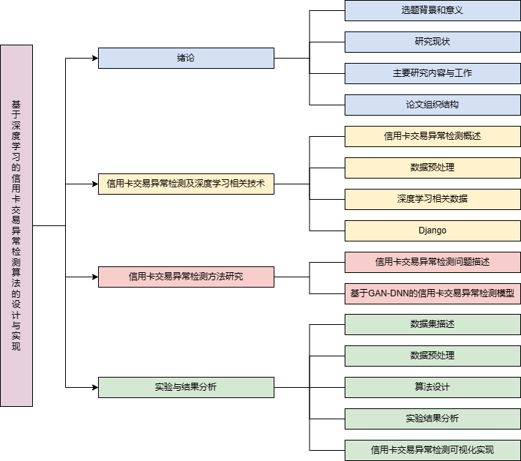
图1.1 论文结构图

第2章 信用卡交易异常检测及深度学习相关技术

2.1 信用卡交易异常检测概述
信用卡交易异常检测的主要任务是判断信用卡的交易行为是否存在异常，检查是否有欺诈风险，通常情况下将结果分为正常与异常两种情况，因此，从本质上来看，信用卡交易异常检测问题是一个二分类问题^{[20]}。常见的信用卡交易异常检测方法主要有两类：一种是基于统计学、规则或分类的方法，这些方法往往需要手动提前确定规则、做好标注等工作，难以处理复杂大型问题；第二种是基于机器学习的检测方法。深度学习模型可以通过学习数据的复杂表示，自适应地捕捉信用卡交易中的潜在异常模式。相比传统的手动特征工程方法，深度学习模型能够更好地适应数据的多样性和复杂性。因此本文将使用深度学习的方法对信用卡交易是否异常进行检测，主要包括以下几个部分：
（1）获取数据：获取合适的数据是实验开始前的重要步骤。常见的信用卡交易异常检测数据集有Kaggle Credit Card Fraud Detection Dataset^{[21]}、IEEE-CIS Fraud Detection^{[22]}、Synthetic Financial Datasets For Fraud Detection^{[23]}等，提供了不同类型的交易数据。
（2）数据预处理：对原始数据集中的信用卡交易记录进行预处理，进行特征缩放等一系列处理。
（3）利用生成对抗网络生成交易数据：首先使用优化器最小化生成器和判别器的损失函数，使用二分类交叉熵损失函数进行判别器的输出和真实标签之间的比较。让生成器和判别器展开一系列循环往复的对抗训练，当两者的损失达到一个相当小的水平时，GAN模型同时也达到了最佳的效果。
（4）训练深度神经网络分类器：使用原始数据集的数据以及生成器模型生成的数据组合为一个新的数据集，对深度神经网络分类模型进行训练。
（5）测试模型：将输入测试数据到模型中，并观察模型的输出结果，看看它在未见过的数据上的表现如何。
（6）可视化处理：使用Django编写网页来创建一个简单而直观的界面。这个界面可以以可视化的方式展示模型的输出结果和其他相关信息，使理解和分析模型的表现更容易。
基于深度学习的信用卡交易异常检测算法研究如图2.1所示。
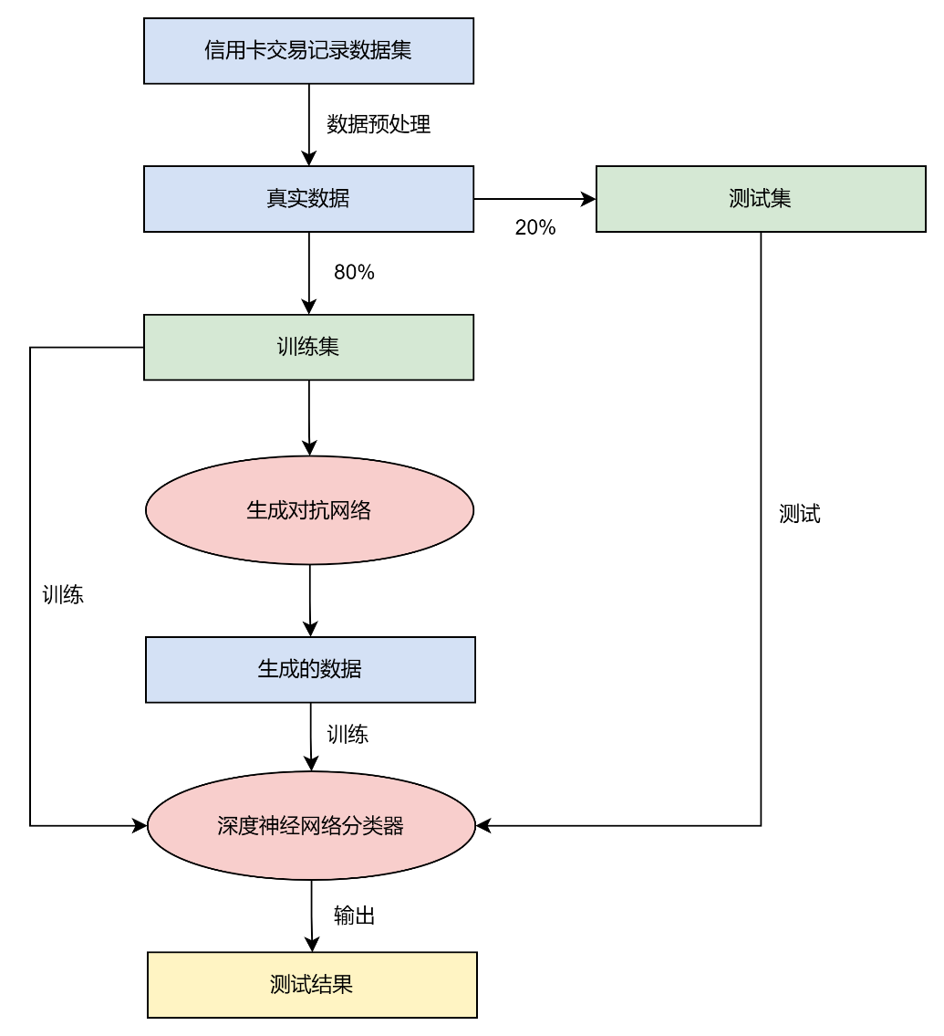
图2.1 信用卡交易异常检测算法设计流程图

2.2数据预处理
数据预处理指的是在使用深度学习算法之前对原始数据进行一系列操作，让数据更适合后续的建模和分析。这个过程有助于修复数据中的缺失值和异常值等问题，以确保数据的完整性和准确性，避免模型受到错误数据的干扰。简而言之，数据预处理就是对数据进行处理和转换，让它变得更好用，更适合进行深度学习分析。

2.2.1 不平衡数据处理
在信用卡异常检测中，由于正常交易与异常交易的比例通常是不平衡的，往往正常交易的数量远远多于异常交易的数量，如图2.2所示。在本文使用的数据集中，class值为0代表无盗刷行为，class值为1代表有盗刷行为，即表现为class值为0的数据远远多于值为1的数据。
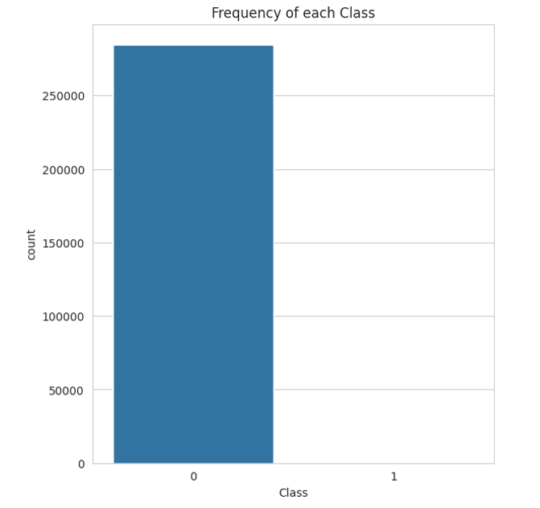
图2.2 信用卡交易数据集中直方图异常与正常数目对比
（1）数据欠采样，也叫做下采样，是一种平衡数据集的方法。它通过减少多数类的样本数量，使得两个类的样本数量相同。常见的下采样方法有随机抽样和集合抽样等。下采样可以减少多数类的样本数量，使模型更加关注少数类，但也可能导致信息损失和高估的问题。简单来说，就是为了让两个类别的样本数量平衡，我们要减少多数类的样本，这样模型才能更好地学习到少数类的特点。但是要注意，下采样可能会丢失一些重要信息，同时也有可能过于夸大少数类的影响。
（2）数据过采样，也称为上采样，也是一种平衡数据集的方法。它通过增加较少类别的样本数量，使两个类别的样本数量相等。常见的过采样方法包括复制样本、插值和合成新样本等。具体的过采样技术有SMOTE（合成少数类过采样技术）、ADASYN（自适应合成采样）和随机过采样等。过采样可以增加少数类别样本的数量，让模型更容易学习到少数类别的特征，但也可能导致过度拟合的问题，需要谨慎使用。简单来说，过采样就是为了让两个类别的样本数量相等，我们要增加少数类别的样本，这样模型才能更好地学习到少数类别的特点。

2.2.2 特征缩放
特征缩放（Feature Scalling）是一种常用的数据预处理技术，用于将不同特征的取值范围进行统一，以提高深度学习算法的性能和收敛速度。在给定数据集中，不同特征的取值范围可能存在差异，这可能会导致某些特征对模型的影响过大，从而影响模型的训练和预测结果。通过特征缩放，可以将特征的取值范围映射到一个更小的区间，通常是均值为0，标准差为1的区间。
图2.3说明了特征缩放是怎样影响收敛速度的，其中，纵轴F1和横轴F2代表两个特征，每一个圈代表了一个loss值，圈越大则代表loss值越大，最中心的红点代表最优解的位置。如图2.3左图所示，可以得知在未进行特征缩放前，从初始点走到最优点需要经历许多次无用的迭代，并非每次都向最优解的方向走，这样就降低了收敛速度；而如图2.3右图所示，在做了特征缩放后，F1和F2的更新对loss的影响是一致的，这样等高线接近圆形，可以沿着切线方向梯度更新，一直延最有方向走，这样就加快了收敛速度。
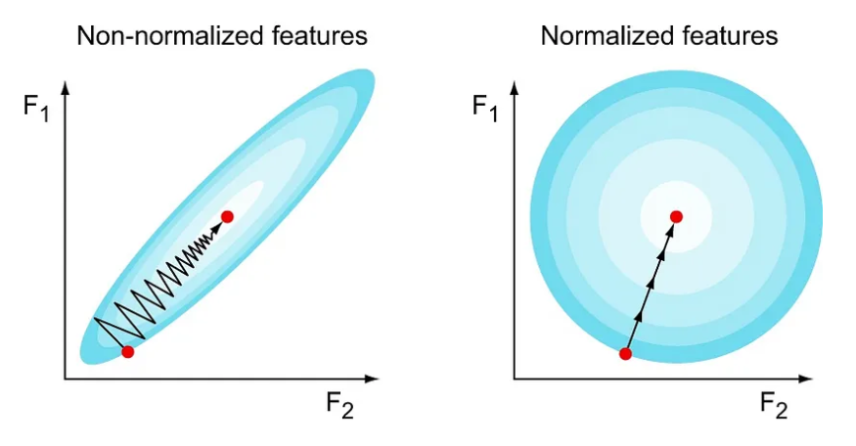
图2.3 特征缩放加快收敛速度说明
以下是三个常见的特征缩放方法^{[24]}：
（1）标准化（Standardization）：标准化的目标是通过减去特征的平均值，然后除以特征的标准差，来将特征转换成符合标准正态分布的形式，其中均值为0，标准差为1。可以使用公式2.1进行计算：
$X_scaled=\frac{X−mean(X)}{std(X)}$ （2.1）
其中，X是原始特征，X_scaled是标准化后的特征。
（2）归一化（Normalization）：常用的归一化方法是最小-最大缩放，这个方法的目标很简单，就是把特征的取值范围从最小值映射到0，最大值映射到1。归一化可以使用公式2.2进行计算：
$X_scaled =\frac{X−min⁡(X)}{\max\left(X\right)−min⁡(X)}$ （2.2）
其中，X是原始特征，X_scaled是归一化后的特征。
（3）正则化（Normalization）：正则化是将每个样本的特征向量缩放到单位范数（长度为1）。这种缩放方法通常应用于特征向量的长度很重要的情况，例如文本分类中的词袋模型。L2范数归一化是一种常用的正则化方法，它通过除以特征向量的L2范数来实现，使用公式2.3进行计算：
$X_scaled =\frac{X}{|\left|X\right||}$ （2.3）
其中，X是原始特征，X_scaled是正则化后的特征，||X||表示特征向量的L2范数。
在本论文的实验中，采用了以下步骤进行了特征缩放：
StandardScaler是一种常用的特征缩放方法之一，它基于特征的均值和标准差对特征进行缩放，本文采取了如下步骤：
（1）创建一个 StandardScaler 对象。
（2）使用训练数据集 X_train 来计算每个特征的均值和标准差。调用 fit_transform 方法将训练数据集进行缩放，得到缩放后的 X_train 数据。
（3）调用 transform 方法将测试数据集 X_test 进行缩放，使用训练数据集的均值和标准差来进行缩放。测试数据集的缩放必须使用训练数据集的均值和标准差，而不是重新计算。

2.3 深度学习相关技术

2.3.1 生成对抗网络
2014年，Ian Goodfellow和他的学生提出了生成对抗网络（GAN）^{[1]}，这是一种深度学习模型。GAN的核心思想是使用两个神经网络——生成器和判别器——进行对抗训练，以在各个方面无限接近于真实的虚假样本。这两个网络相互对抗，并经过优化让虚假样本更加接近于真实。
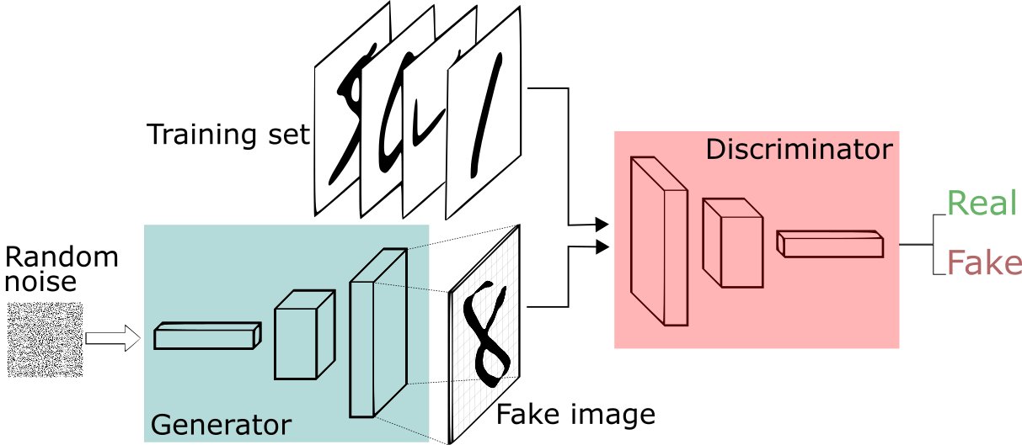
图2.4 生成对抗网络结构图
如图2.4所示，在生成对抗网络（GAN）的具体实现中，生成器接收随机噪声并生成类似于训练数据的虚假样本，判别器接收真实数据和生成器生成的虚假样本，并输出一个标量来确定输入数据的真实性。在训练过程中，生成器努力生成越来越逼真的虚假样本，而鉴别器则努力将真实数据与虚假样本区分开来。两者相互竞争，并不断进行优化，直到生成器生成的虚假样本无法被鉴别器分辨^{[25]}。
GAN的训练过程可以类比为一场博弈，生成器和鉴别器相互对抗。生成器押注的是其生成真实虚假样本的能力，而鉴别器押注的是其正确区分真实数据和虚假样本的能力。在训练过程中，生成器和鉴别器不断优化它们的策略，直到达到纳什均衡，即鉴别器无法再辨别生成器产生的虚假样本。达到了生成逼真样本的目的。生成器和判别器通过对损失函数的最小化或最大化来互相博弈，最终达到生成与真实样本相似的目的。
如图2.5为使用生成对抗网络实现分类任务的流程图：
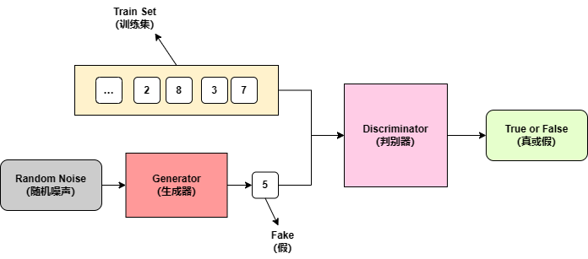
图2.5 生成对抗网络完成分类任务流程图
总而言之，当使用生成对抗网络进行信用卡交易异常检测时，根据具体情况进行调整和优化，可以使整个生成对抗网络的设计和实现更加优化。在本次课题中，可以按照以下规则作为生成器和判别器的基本组件：
（1）生成器网络（Generator Network）： 生成器由多个隐藏层组成，每个隐藏层后可以使用激活函数（如ReLU）来引入非线性能力；输入噪声向量经过一系列的隐藏层和激活函数处理，最终生成模拟的信用卡交易数据。
（2）判别器网络（Discriminator Network）：判别器由多个隐藏层组成，每个隐藏层后可以使用激活函数（如ReLU）来引入非线性能力；判别器接收真实的信用卡交易数据和生成器生成的数据作为输入，并通过一系列的隐藏层和激活函数进行处理，最终的输出是一个概率，这个值表示输入的数据被判断为真交易的概率。
生成对抗网络框架的应用，为信用卡交易异常检测提供了强大的工具和方法。它能够从复杂的交易数据中提取有用的特征信息，并通过学习和优化来识别正常交易和异常交易，在生成对抗网络框架和信用卡交易异常检测中具有广泛应用的优势，能够提高模型的性能和效果，为异常检测任务带来了新的可能性和潜力。
GAN具有许多优点，如能够适应不同的数据类型和应用场景，可以生成高质量的样本数据，对于数据的分布不需要事先假设，泛化能力强等等。它已经被广泛应用于图像生成、文本生成、语音生成等领域，并且不断得到改进和扩展。但是GAN也有一些不足，如训练不稳定、模式崩溃等，但这些都是经过不断的努力得到了相对的改善。

2.3.2 深度神经网络分类器
DNN，即深度神经网络，是被用于处理和学习复杂的非线性模式和特征表达、基于人工神经网络的一种模型。它的结构一般包括输入层、多个隐藏层和输出层，每层都由多个神经元（或称为节点）组成，并通过权重连接实现层与层之间的信息传递和计算。通过逐层的特征提取和非线性变换，深度神经网络能够学习到数据的高级抽象表示。
（1）输入层（Input Layer）：输入层是深度神经网络中的第一层，它接收原始数据或特征作为输入。可以将输入层看作是一个数据的接收口，将外部信息传递到神经网络中。
（2）隐藏层（Hidden Layers）：隐藏层是深度神经网络中位于输入层和输出层之间的一层或多层。它的名称"隐藏"意味着它的输出不直接可见，而是作为中间步骤进行处理。隐藏层中的神经元通过学习输入数据的模式和特征，并将这些信息传递给下一层或最终的输出层。
（3）输出层（Output Layer）：产生模型的最终输出，可以是一个节点（二分类问题）或多个节点（多分类问题）。
深度神经网络结构图见图2.6：
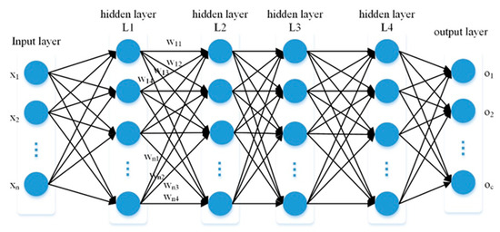
图2.6 深度神经网络结构图
在深度神经网络中，神经元模型扮演着重要的角色，模拟了生物神经元的功能和行为。神经元模型接收输入信号，并通过一系列计算和激活操作对这些输入进行处理，最终生成输出结果。神经元模型的输入可以是原始数据的特征值，输出可以是预测结果、分类标签或其他中间表示。它通过输入信号、权重、偏置项和激活函数的计算和变换，实现输入到输出的信息处理和学习能力。
神经元模型见图2.7：
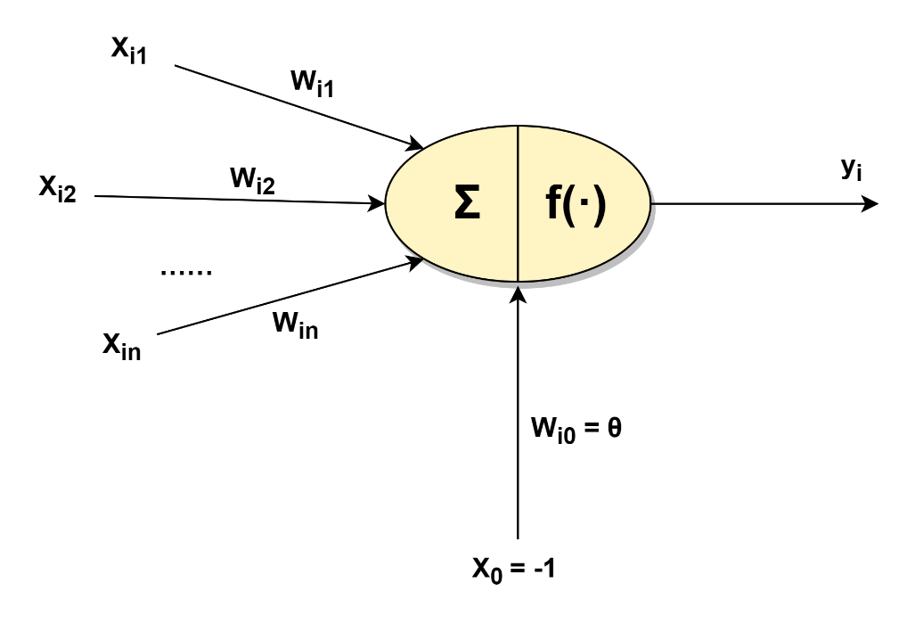
图2.7 神经元模型
下面是对其中的一些重要参数的解释说明：
（1）X₁~Xn和W₁~W_{n}分别指代来自其他神经元的输入信号及各自的权重；
（2）$θ$表示偏置（bias），也可以称为阈值，有助于正确分类样本；
（3）最终，会得到当前神经元的输出Y。通过将输入信号和偏置相加，我们得到神经元模型的净激活（net activation）或净激励，这代表了神经元的最终处理信号（net），作为激励函数（Activation Function）$f(∙)$的输入——$f(net)$。
在深度神经网络中，每一层的神经元之间通过权重连接，并通过激活函数进行非线性转换，能够解决线性模型分类以及表达能力欠缺的问题。这样的结构使得深度神经网络能够学习并表示更复杂的模式和特征，从而提高模型的表达能力和性能。训练深度神经网络时，一种常用的方法是使用反向传播算法，通过最小化损失函数来更新网络的权重参数。

2.4 Django
Django是一个用于构建Web应用程序的高级Python Web框架^{[26]}。它通过给出一组强大的工具和功能，辅助开发者快速构建可扩展、安全和可维护的Web应用程序。Django基于MVC（Model-View-Controller）设计模式，但在Django中通常使用MTV（Model-Template-View）的术语来描述其架构，通过这种MTV架构，Django能够将应用程序的不同组件清晰地分离，使开发人员能够更好地组织和管理代码。
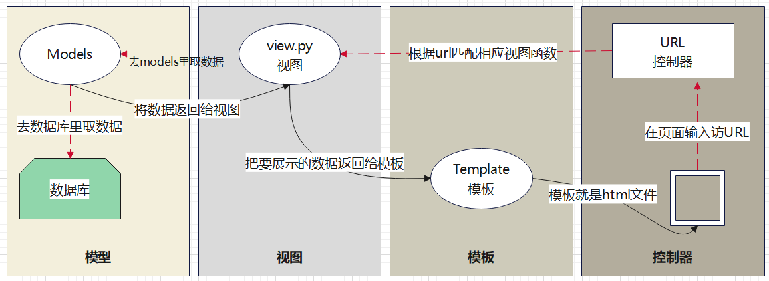
图2.7 Django操作流程图
Django处理逻辑的一般流程有以下8个步骤：
（1）定义模型（Model）：在Django中，首先需要定义数据模型。开发人员可以使用Django提供的模型类和字段类型来定义模型，也就是使用Python类来表示数据库里的字段以及表，还可以添加验证规则、关联关系等。
（2）创建视图（View）：视图从数据库中获取数据，处理用户的请求（即执行业务逻辑）并返回响应。在Django中，视图是一个Python函数或基于类的视图（class-based views），用于处理特定URL的请求。视图将结果传递给模板，模板对结果进行渲染。
（3）编写模板（Template）：针对 Web应用程序，模板为其定义了用户界面。模板使用HTML等标记语言以及Django提供的模板语言来描述如何呈现数据。模板可以包含动态的变量、循环、条件语句等，使开发人员能够以灵活的方式生成最终的HTML响应。
（4）配置URL路由：URL路由对URL与视图之间的对应关系进行了规定说明。在Django中，可以使用URL模式来定义URL的格式和参数，并将其与相应的视图函数或类关联起来。Django利用URL路由机制，将请求导向相应的视图函数进行处理。
（5）处理请求和响应：当用户发送请求时，Django的请求处理器（request handler）接收请求并根据URL路由将其分派给相应的视图进行处理。视图处理请求，可以从数据库中获取数据、执行逻辑操作，并生成相应的响应返回给用户。
（6）数据库交互：在视图中，开发人员可以利用Django的对象关系映射（ORM）功能来执行与数据库相关的操作。ORM提供了简洁的API，使开发人员可以使用Python代码来执行数据库查询、插入、更新和删除操作，而无需直接编写SQL语句。
（7）前端交互和渲染：在视图中，可以从数据库中提取所需的数据，然后将其传递给模板以进行渲染操作。模板引擎会根据定义的模板语法和提供的数据，生成最后的HTML响应。开发人员可以在模板中添加逻辑和控制结构，以根据数据的不同动态生成页面。
（8）响应返回给用户：最终，Django将渲染好的HTML响应返回给用户的浏览器。当浏览器接收到响应时，它会进行解析和渲染操作，最终将页面呈现给使用者。
Django提供了高级的Web开发工具和功能，使开发人员能够快速构建可扩展、安全和可维护的Web应用程序。

第3章 信用卡交易异常检测方法研究

3.1 信用卡交易异常检测问题描述
本文在第二章提到了深度神经网络以及生成对抗网络的相关概念，由于传统的信用卡交易异常检测方法通常依赖于特定的特征工程和手动定义的规则，在适应性、处理复杂数据的能力和准确性方面有着一些限制；常见的机器学习方法往往对于新型和复杂的异常模式的识别能力有限，本文在参考大量资料的基础上，研究了一种基于深度学习的信用卡交易异常检测算法，该算法结合了生成对抗网络和深度神经网络方法。
对信用卡交易异常检测算法的研究主要分为以下两步走：
（1）信用卡交易记录的样本往往是异常交易的数量远远小于正常交易的样本。因此，首先研究的是不平衡数据的处理问题。在解决这个问题时，利用生成对抗网络生成交易数据：首先使用优化器最小化生成器和判别器的损失函数，使用二分类交叉熵损失函数进行判别器的输出和真实标签之间的比较。让生成器和判别器展开一系列循环往复的对抗训练，当两者的损失达到一个相当小的水平时，GAN模型同时也达到了最佳的效果。
（2）对信用卡交易信息进行检测本质上是一个二分类问题。因此，其次研究的是分类问题。其基础是历史的信用卡交易记录，通过将详细的数据进行处理分析、并将其交给深度学习模型进行训练就能够得到一个信用卡交易异常检测模型。随后，我们利用训练后得到的信用卡交易异常检测模型对其他数据展开分析，得出该交易信息是否异常。总结为训练深度神经网络分类器：使用原始数据集的数据以及生成器模型生成的数据组合为一个新的数据集，对深度神经网络分类模型进行训练。
本章研究通过生成式对抗网络联合深度神经网络对信用卡的交易情况进行类别预测。实验设计并实现了基于深度学习的信用卡交易异常检测算法。完成对公式的推导、算法的实现、模型的训练以及对于测试数据集的预测，并在准确率等指标上对算法进行评估，分析其可行性以及实际应用价值。

3.2 基于GAN-DNN的信用卡交易异常检测模型

3.2.1 生成对抗网络整体结构
生成对抗网络（GAN）的全称是Generative Adversarial Networks，是由生成器（Generator）和判别器（Discriminator）组成的框架，通过交替对抗的方法对二者进行循环反复的训练，以生成在各个方面无限接近于真实数据的数据样本。涉及到的一些数学原理中概念和方法包括博弈论中的纳什均衡、最小最大优化问题、梯度下降等。这些数学原理的应用使得GANs能够在生成数据领域取得优秀的表现，包括图像生成、文本生成、音频生成等多个领域。由于GAN的强大功能，关于GAN的论文数量也呈现爆发性增长：
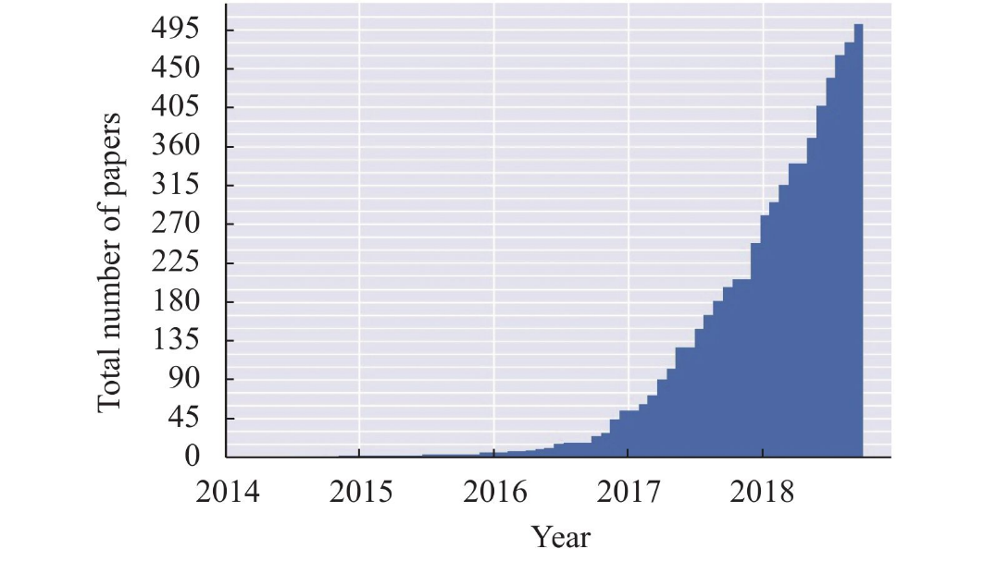
图3.1 2014至2018年间以GAN命名的论文数
生成网络不仅由GAN，还包括自回归模型（Autoregressive model）、变分自编码器（VAE）、基于流的模型（Flow-based Model）等等，它们的本质工作其实就是拟合训练数据的分布。对信用卡交易异常检测任务来说，表现为拟合训练集中各个特征的概率分布。
图3.2（a-d）的曲线拟合过程展示了生成对抗网络的训练过程。其中，绿色的曲线、黑色的点状曲线以及蓝色的点状曲线，是分别代表了生成器输出的分布曲线、训练集数据分布曲线以及判别器输出的分布曲线。曲线下的直线z表示生成器模型还没有映射时的概率分布的密度和范围（该概率分布一般为高斯分布）；曲线下的直线x表示生成器模型已经映射后的概率分布的密度和范围。
如图3.2（a）所示，生成器和判别器都没有开始训练的状态，两者的输出都表现出随机分布：
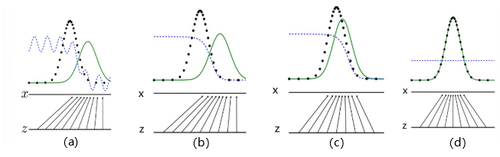
图3.2 GAN训练过程演示
在图3.2（b）中是判别器模型经过训练后的状态，具体表现为判别器的输出分布（蓝色曲线），在靠近真实信用卡交易数据的分布（黑色曲线）时趋近于真（即1），而在靠近生成器生成的虚拟信用卡交易数据的分布（绿色曲线）时趋近于假（即0）。
在图3.2（c）中是生成器调整参数后的状态，生成器模型通过判别器模型输出的真假分布情况（蓝色曲线），调整自己的参数，使输出分布更加接近黑色曲线，即真实的信用卡交易数据的分布。
图3.2（b）和图3.2（c）的过程循环往复，在迭代到生成器模型输出的分布越发接近真实训练集中的数据时，判别器模型的输出的分布也趋于平缓，直至达到图3.2（d）的状态，为训练完成的状态。当生成器输出的分布成功地与训练集中真实数据的分布相匹配时，也就是生成器生成的数据看起来和真实数据非常相似。在这种情况下，判别器模型无法准确区分哪些数据是真实的，哪些是虚拟生成的。判断两者概率均为二分之一，表现为一条处于真假之间的直线，即图3.2（d）的蓝色曲线。
综上所述，我们简要介绍了GAN的训练过程，体现在代码编写上分为以下五个步骤：
（1）创建一个生成器对象G和判别器对象D。
（2）定义一个生成器优化器G_optimizer和判别器优化器D_optimizer；定义二分类交叉熵损失函数，通过比较判别器的输出和真实标签进行学习。
（3）定义epoch为200，batch_size为256，即进行200轮训练，每轮训练的样本大小为256，随后进行循环训练。
（4）在循环训练中先训练判别器，随后使用原数据集中的、使用生成器生成的、计算D_loss；反向传播、训练生成器、使用生成器生成的假数据、计算生成器损失并反向传播、打印训练进度。
（5）训练结束并保存模型。
（6）评估GAN的训练结果，过程为：生成假数据并与真实数据拼接、使用判别器进行预测、通过刚刚预测数据计算指标accuracy和roc_auc并返回结果。

3.2.2 数据生成器与判别器
图3.3展示了信用卡交易异常检测算法中生成对抗网络的结构图。生成对抗网络由两个基本组件构成，即数据判别器模型以及数据生成器模型。
噪声数据z和条件y作为数据生成器模型的输入：噪声数据z，该数据完全随机生成，并且符合高斯分布；条件y，指的是描述信用卡交易的类别标签。生成器G的目标是在数据生成器的两部分条件y和噪声数据z（两者为映射关系）输入完成后，生成与真实数据分布一致并且满足条件标签y的条件的虚拟数据G(z|y)（表示为条件概率）。随后，数据判别器D的任务是，在接收到输入的真实信用卡交易数据x、条件y即信用卡交易的类别标签，以及数据生成器G生成的虚拟交易数据G(z|y)后，对输入的数据进行判断，确定出输入的是真实交易数据x抑或模型G生成的虚拟数据G(z|y)。在这样的对抗中，数据生成器模型和数据判别器分别根据对方给出的结果对自己的性能进行调整，在这个过程中，需要保持判别器的水平略高于生成器，保证这个过程能够循环下去。当判别器对于真实数据x和生成器生成的数据G(z|y)的判断概率都达到50%时，这意味着判别器已经无法对二者进行区分了。这时，生成器和判别器达到了一种平衡状态，我们称之为纳什平衡，并且训练过程完成。
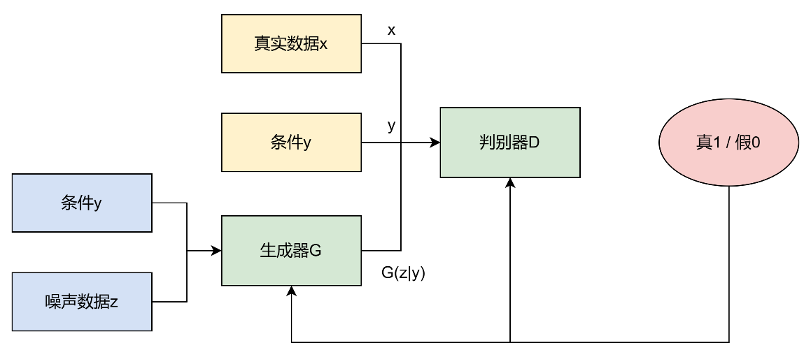
图3.3 信用卡交易异常检测中生成对抗网络的结构图
GAN的有两个损失函数。
（1）生成器损失函数为公式3.1 ：
$\min_{G}{\max_{D}{V\left(D,G\right)=E_{x\sim Pdata\left(x\right)}\left[\log{D\left(x\right)}\right]+E_{z\sim p\left(z\right)}\left[\log\left(1−D\left(G\left(z\right)\right)\right)\right]}}$ (3.1)
在公式3.1中，等式右边的部分表示为将交叉熵损失公示的展开，并以概率分布的期望形式表现；等式左边的部分的参数表示为如下意义：
（1.1）$V\left(D,G\right)$代表生成的样本与真实的样本之间的差异度，也就是交叉熵损失（可以使用二分类，即真与假这两个类别）；
（1.2）$\max_{D}{V}\left(D,G\right)$代表当生成器固定了的时候，通过最大化$V\left(D,G\right)$（交叉熵损失）去更新判别器D的参数；
（1.3）$\min_{G}{\max_{D}{V\left(D,G\right)}}$代表生成器G在判别器D最大化交叉熵损失$V\left(D,G\right)$的同时，最小化这个交叉熵损失。
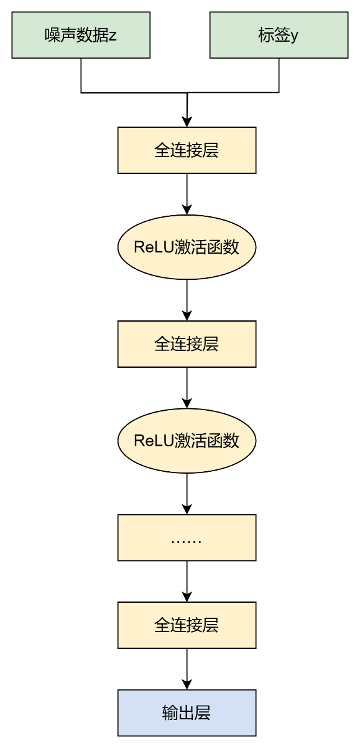
图3.4 信用卡交易异常检测算法中生成器网络结构图
（2）判别器损失函数为公式3.2：
$\min_{D}{V\left(D\right)=E_{x\sim Pdata\left(x\right)}\left[logD\left(x\right)\right]+E_{z\sim p\left(z\right)}\left[\log\left(1−D\left(G\left(z\right)\right)\right)\right]}$ (3.2)
其中，$E$表示期望值，$log$表示自然对数。
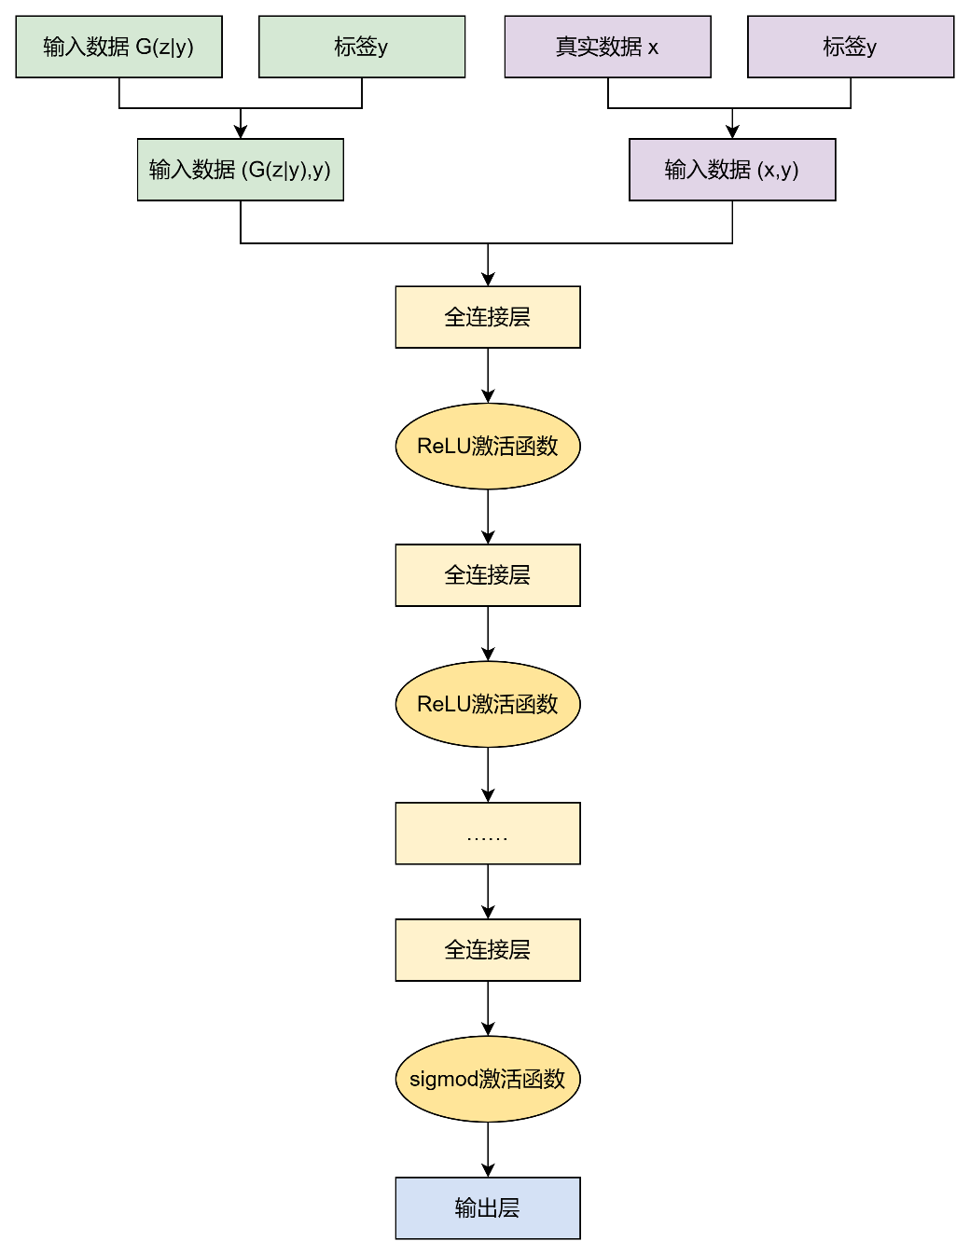
图3.5 信用卡交易异常检测算法中判别器网络结构图
为了更方便对算法流程进行表达，用伪代码进行说明。
算法3.1：基于生成对抗网络的信用卡交易异常数据生成算法。这里使用了随机梯度下降优化器（SGD）的一种变体——Adam优化器，以最小化损失函数。生成器的训练循环通过使用生成器生成的样本评估鉴别器来训练生成器。鉴别器的训练循环将真实样本和生成器生成的样本分别传递给鉴别器进行评估，并使用损失函数来计算鉴别器的误差。整个训练循环将重num_epochs次。
算法3.1：基于生成对抗网络的信用卡交易异常数据生成算法
输入：真实信用卡交易数据集X；对抗训练迭代次数num_epoches；每次生成网络的训练迭代次数M；每次判别网络的训练迭代次数N
输出：生成的信用卡交易数据 X_generated
- 定义生成器 G 和判别器 D 和参数初始化
- 定义损失函数和优化器
- for $i=1 to num_epoches$ do
- for $j=1 to M$ do
- noise ← random_noise() 随机生成一些噪声输入向量
- G_samples ← G(noise) 生成器生成一些交易样本
- G_scores ← D(G_samples) 判别器评估生成的交易样本
- G_loss ← loss_function(G_scores, 1) 计算生成器的损失函数
- G_optimizer.minimize(G_loss) ← 优化生成器
- end for
- for $k=1 to N$ do
- real_samples ← 从真实交易样本中随机选择一些样本
- real_scores ← D(real_samples) 判别器评估真实交易样本
- G_scores ← D(G(random_noise())) 从生成器中生成一些虚假交易样本并评估
- D_loss ← loss_function(real_scores,1) + loss_function(G_scores,0)
计算判别器的损失函数
- D_optimizer.minimize(D_loss) ← 优化判别器
- end for
- end for

3.2.3 深度神经网络分类器
在这个模型中，生成器生成的逼近真实数据的交易数据和真实交易数据进行拼接，作为输入数据。一般，输入神经元的数量和数据特征的数量相同；输出神经元的数量和数据类别的数量相同。信用卡交易异常检测中深度神经网络分类器网络结构如图3.6所示：
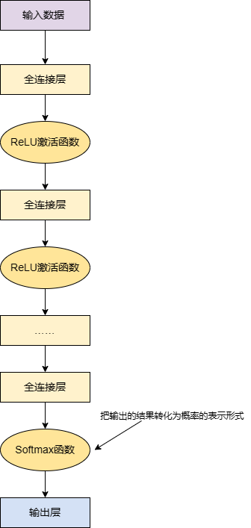
图3.6 信用卡交易异常检测算法中深度神经网络分类器网络结构图
在分类问题中，我们需要衡量模型的预测结果与真实标签之间的差异。这就引入了交叉熵，它是一种用于衡量真实分布和模型预测分布之间差异的指标。交叉熵在分类问题中被广泛应用作为损失函数，它可以帮助我们评估模型的性能。当模型的预测与真实标签完全一致时，交叉熵的值为零；而当它们之间的差异增大时，交叉熵的值也会增大。交叉熵的计算方式依赖于问题的具体情况，对于二分类问题可以使用二进制交叉熵（BCELoss），对于多分类问题可以使用多类交叉熵（CrossEntropyLoss）。信用卡交易异常检测属于二分类问题，因此，在深度神经网络训练的过程中可以使用交叉熵作为它的损失函数，公式3.3为交叉熵定义：
$LOSS=\frac{1}{N}∑_{i}−[y_{i}·\log\left(p_{i}\right)+\left(1−y_{i}\right)·\log\left(1−p_{i}\right)]$ (3.3)
常见的激活函数包括：
（1）Sigmoid函数：可以将任何实数输入值转换为一个在0到1之间的输出值，可以在二分类问题中使用作为激活函数，还可以用于将输出转换为概率值。
（2）ReLU函数（Rectified Linear Unit）：就像是一个开关，当输入值大于零时，它完全打开，传递所有正数的输入；而当输入值小于或等于零时，它完全关闭，输出为零。
（3）Tanh函数：在输入值接近正无穷大时，输出趋近于1；而在输入值接近负无穷大时，输出趋近于-1。当输入值为0时，Tanh函数的输出也为0。具有与Sigmoid函数很像的S形曲线。
为了更方便对算法流程进行表达，用伪代码进行说明。
算法2：基于深度神经网络的信用卡交易异常检测分类算法。首先，根据信用卡交易特征数量构建深度神经网络模型。然后，定义损失函数并编译模型。接下来，加载信用卡交易数据集，使用训练数据集训练模型。训练完成后，使用模型进行预测，得到每个交易样本的预测结果。最后，根据设定的阈值判断每个交易样本是否为异常交易。
算法3.2：基于深度神经网络的信用卡交易异常检测算法
输入：信用卡交易真实与生成器生成数据组合数据集X；迭代次数num_epoches
输出：深度神经网络模型训练好的信用卡交易类型分类器
- 将X划分训练集和测试集
- model ← 定义深度神经网络模型：
- model = Sequential([
- Dense(units=16,input_dim=29,activation='relu'),
- Dense(units=24,activation='relu'),
- Dropout(0.5),
- Dense(units=20,activation='relu'),
- Dense(units=24,activation='relu'),
- Dense(units=1,activation='sigmoid'),
- ])
- 训练模型：
- model.compile(optimizer='adam',loss='binary_crossentropy',metrics=['accuracy'])
- model.fit(X_train,y_train,batch_size=15,epochs=5)
- for $i=1 to num_epoches$ do
- 分类器的输出 ← 当前参数和公式
- 使交叉熵损失函数最小 ← 更新分类器的参数 ← 梯度下降算法
- end for

第4章 实验与结果分析

4.1 数据集描述
本次实验使用的是开源的Kaggle Credit Card Fraud Detection Dataset^{[21]}，这些数据来自于在2013年9月，欧洲地区使用信用卡的客户在两天之中信用卡的一系列交易记录。该数据集包含了284,807笔交易记录，其中包括492笔欺诈交易，其他记录为正常交易。在数据集中除去class分类之外有30条特征，V1~V28、时间戳以及金额。数据集结构及前34条数据如图4.1所示。
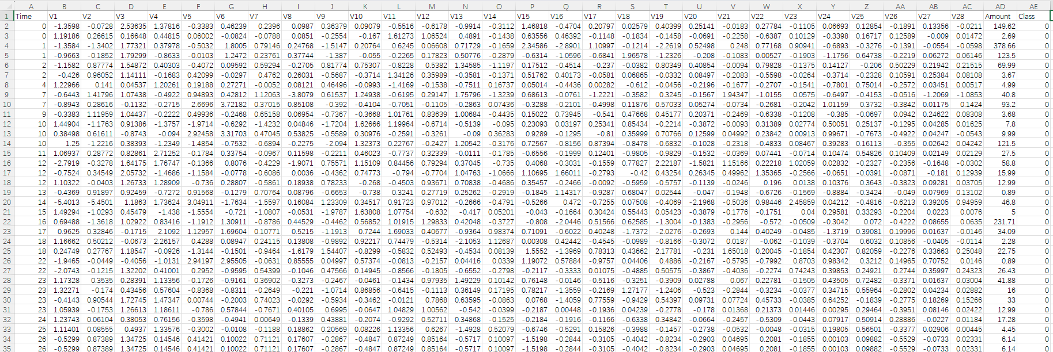
图4.1 数据集表结构及部分数据
为了在下一小节中，更有针对性地进行数据预处理工作，需要对此数据集中的各特征分布情况进行探索，对此所做的工作为对此信用卡交易的数据集描述性统计分析，统计了均值、中位数、百分位数等各方面的信息，
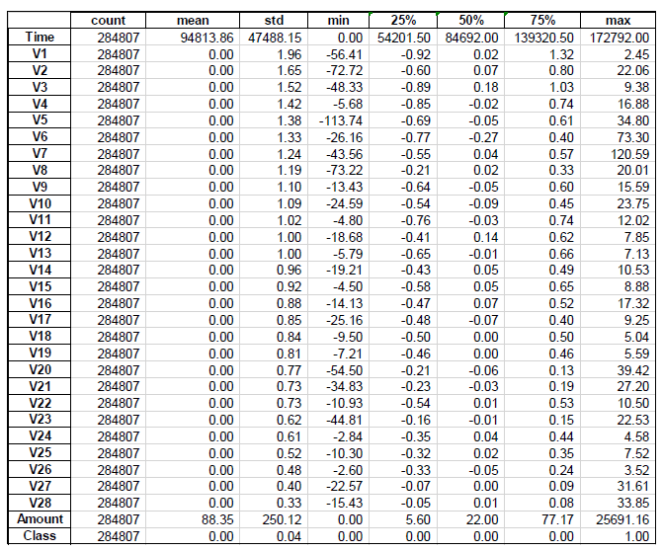
图4.2 描述性统计分析的结果
根据资料显示以及对图4.2描述性统计分析结果的分析，可以得出以下对该信用卡交易数据集的详细描述：
（1）数据规模：Kaggle Credit Card Fraud Detection Dataset包含了284,807笔交易记录，其中包括492笔欺诈交易，其他记录为正常交易。
（2）特征信息：除Class类别标签外，每个交易记录都包含了30个特征。其中包括特征V1-V28，这些特征是经过PCA变换和脱敏处理的结果。由于隐私和安全原因，原始特征的具体含义没有公开；此外还有两个：交易金额特征Amount、时间戳特征Time。
（3）类别分布：数据集有着严重的类别不平衡的问题（对于Class标签，1代表欺诈交易，0代表正常交易），由于欺诈交易很少发生，在所有的交易中比例约是0.17%，非常之小。图4.3左图通过直方图的方式直观地展示了数据集中欺诈与正常交易的数量对比，右图则是以饼图的方式展现：
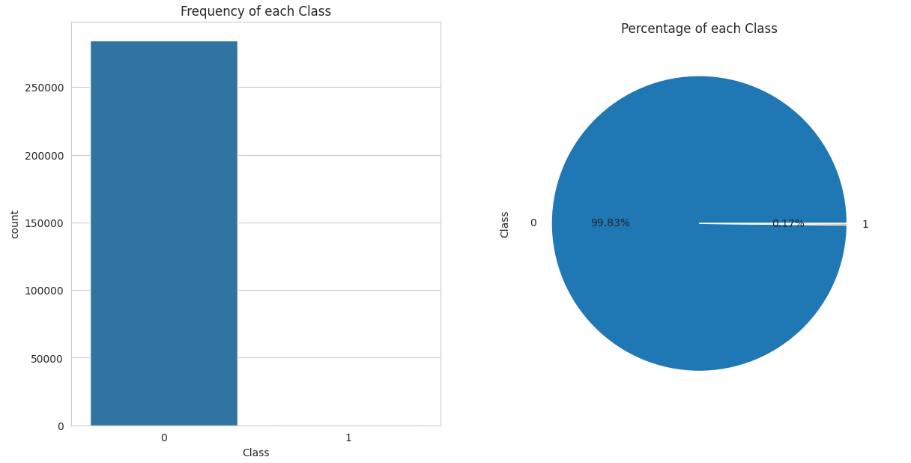
图4.3 欺诈交易数量与正常交易数据对比图
（4）数据处理：数据集已经进行了一些预处理，包括对特征进行PCA变换和脱敏处理，以及对交易金额进行了标准化处理。
（5）数据来源：为了保护隐私，该数据集的许多细节没有公开，因此来源未知、具体的数据采集方法未知。数据集提供者提供了一个匿名化的版本，以保护持卡人隐私和交易敏感信息。
为了保证结果的有效性，在本次实验中，训练集使用了信用卡交易数据集的80%，测试集使用了20%。为了保持结果的稳定性，数据集的划分要求训练集、测试集和原始数据集的样本分布一致，以确保划分的随机性。

4.2 数据预处理
数据预处理对于机器学习和深度学习能够顺利解决要解决的问题而言的意义重大。数据预处理的目的是对原始数据进行一系列的处理和转换，以使得数据能够更适合用于模型的训练和预测。通过对数据进行清洗、特征缩放、特征选择、数据变换和数据标准化等处理，可以提高模型的准确性、鲁棒性和泛化能力，从而更好地解决实际问题。
（1）通过查看缺失值情况（图4.5），可以得知，该数据集不存在缺失值。另外，由于数据集对除时间特征和金额特征以外的均进行了脱敏处理，无法得知各个特征的具体含义，因此暂不对异常值进行处理。
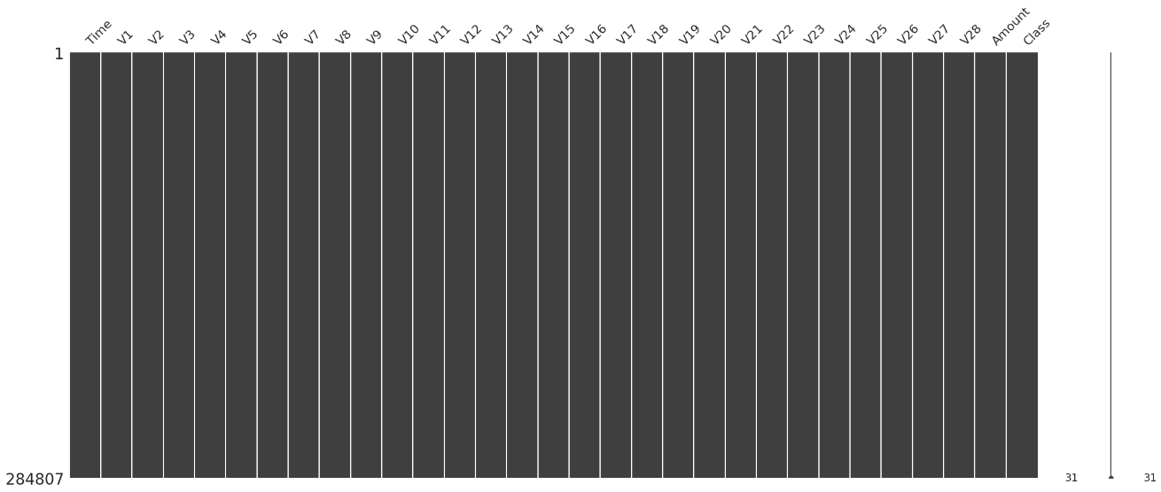
图4.5 数据集缺失值情况
（2）随后，为了观察每个特征的分布情况，按照每个特征绘制数据得到按特征和类别划分的数据分布如图4.4所示，可以得知某些遍历如V8、V13对正负样本区分影响不大，可以删除。
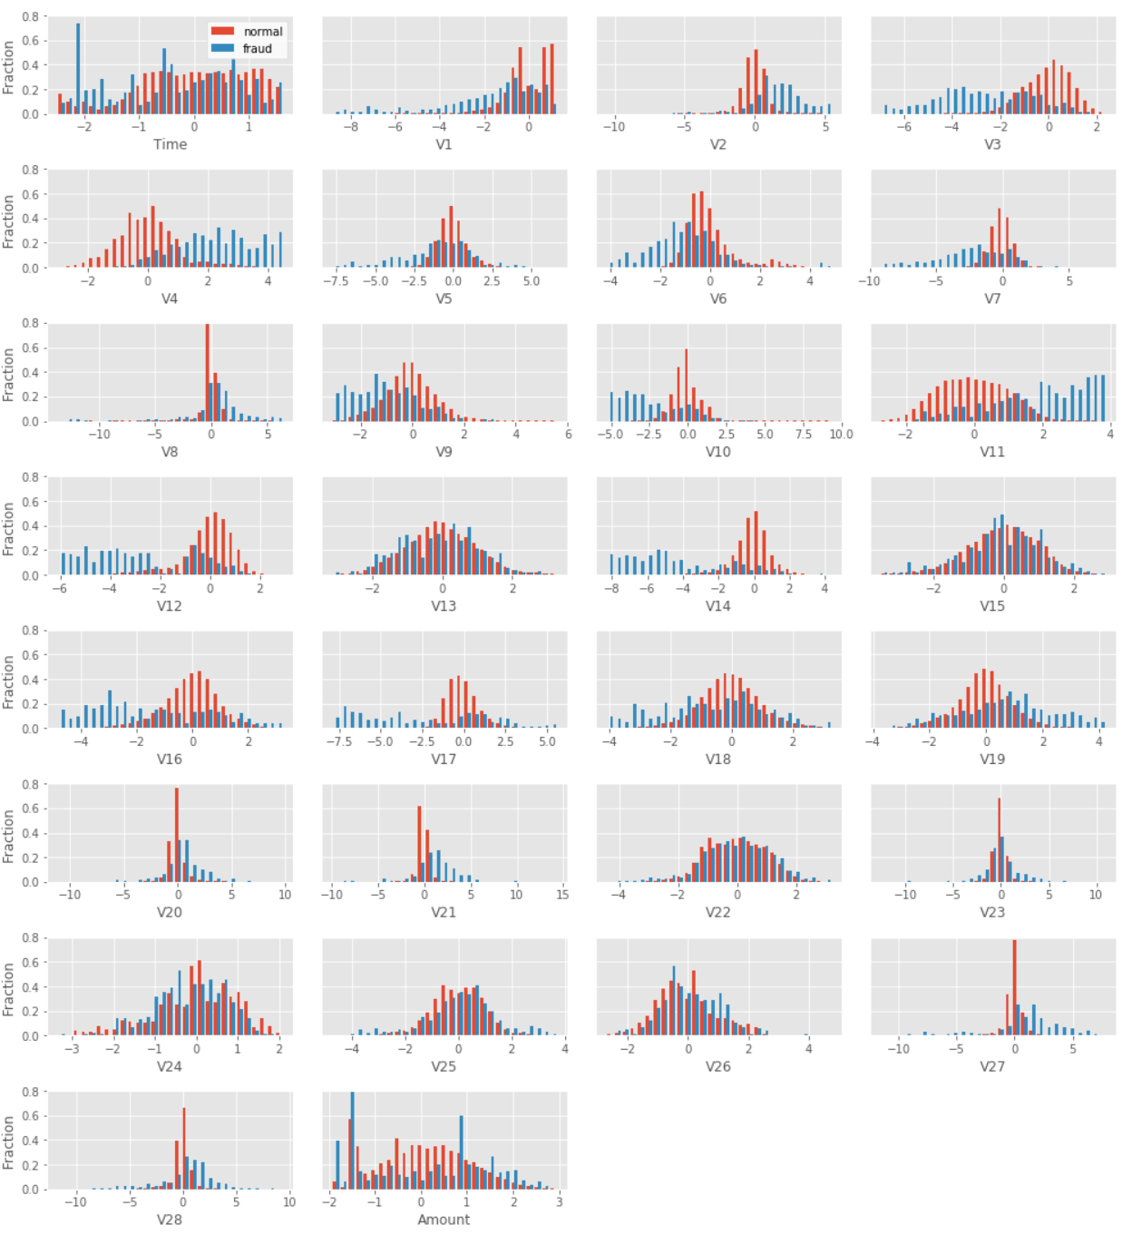
图4.4 按特征和类别划分的数据分布图
（3）因为时间特征Time和金额特征Amount与其他特征相比较，取值范围差异较大。由于计算机会误认为数值较大的值的特征权重更大，为了不造成误解，因此使用sklearn对其进行特征缩放。特征缩放处理的代码如图4.6所示：
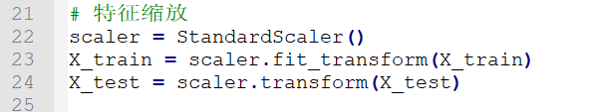
图4.6 特征缩放处理代码
其中，X_train是训练数据的特征矩阵，X_test是测试数据的特征矩阵。通过创建对应的缩放器对象（StandardScaler），然后使用fit_transform方法对训练数据进行拟合和缩放，最后使用transform方法对测试数据进行相同的缩放操作。
图4.7展示了交易金额特征缩放前分布图, 图4.8展示了交易金额特征缩放后分布图，根据图片可以看出，特征缩放后交易金额的横轴发生了较大变化。
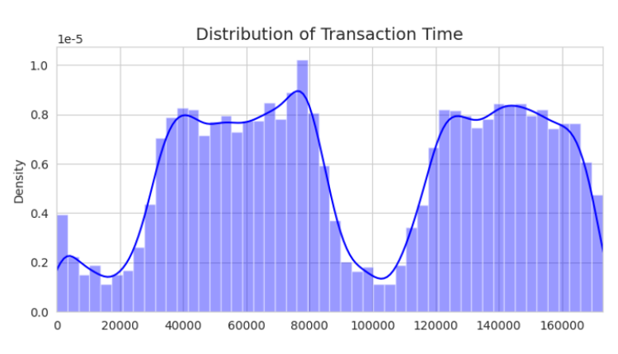
图4.7 交易金额在特征缩放前的分布图
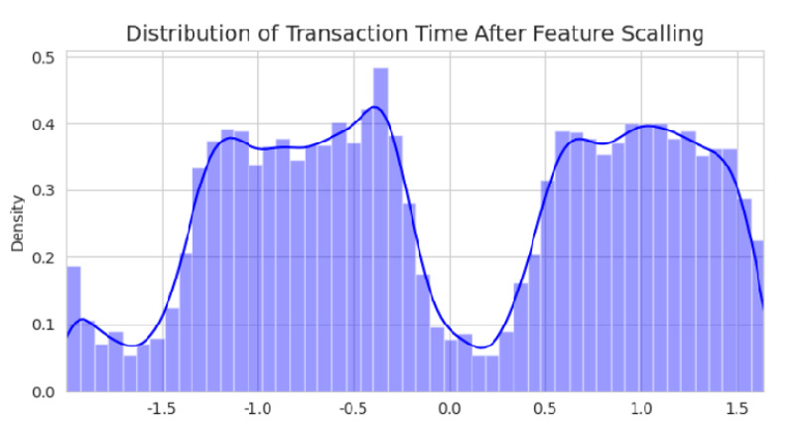
图4.8 交易金额在特征缩放后的分布图
图4.9展示了交易时间特征缩放前后分布图，图4.10展示了交易时间特征缩放前后分布图，根据图片可以看出，特征缩放后交易时间的横轴发生了较大变化：
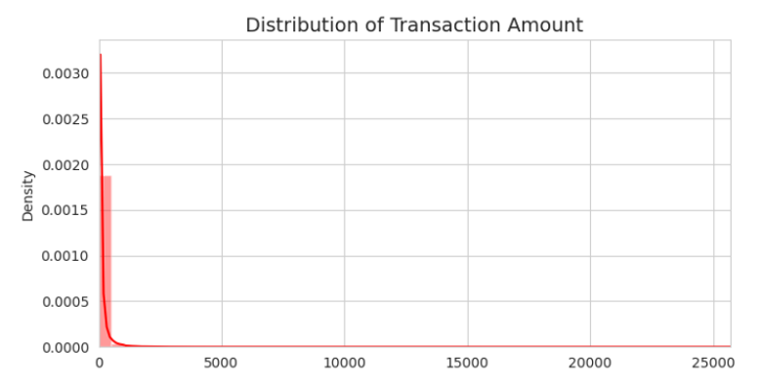
图4.9 交易时间在特征缩放前的分布图
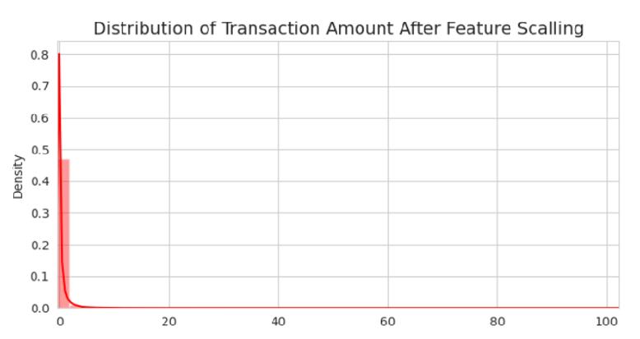
图4.10 交易时间在特征缩放后的分布图
通过特征缩放，可以确保不同特征具有相同的尺度，从而避免某些特征对模型的影响过大，提高模型的稳定性和准确性。

4.3 算法设计

4.3.1 实验参数与核心代码
表4.1表示生成对抗网络模型的实验参数设置：
表4.1 GAN实验参数设置
参数名称 | 参数描述 | 参数数值
input_dim | 输入数据维度 | X_train.shape[1]
noise_dim | 噪声数据维度 | 32
output_dim | 生成器输出维度 | input_dim
epoches | 迭代次数 | 200
batch_size | 每批次样本数量 | 256
device | 运行设备 | GPU/CPU
深度神经模型采用了如下参数设置：层次结构，从输入层到输出层依次设置了每层的神经元数量，其中输入层有30个神经元，输出层有2个神经元；激活函数的选择了ReLU；优化器选择了Adam优化器；每个批次包含10000个样本；每次权重更新时的学习率大小初始值为0.001；损失函数选择了交叉熵损失函数；评估指标选择了准确度；在每次迭代训练前对训练数据进行洗牌，以增加样本的随机性和泛化能力；训练过程中打印信息的详细程度设置为2，表示打印更详细的信息，包括每个epoch的进度和损失值等。具体实验参数设置如表4.2所示：

表4.2 DNN实验参数设置
参数名称 | 参数数值
layer_sizes | (30, 60, 90, 90, 60, 30, 2)
activation | relu
solver | adam
batch_size | 10000
learning_rate_init | 0.001
loss | sparse_categorical_crossentropy
metrics | accuracy
shuffle | True
verbose | 2
在本研究中，使用GAN作为过采样方法——使用训练好的生成器创建人工异常样本来增加少数类（异常交易）的数量，为了检查生成的欺诈交易的质量，可以使用10倍交叉验证算法。
设$T_{nk}$和$T_{fk}$分别为$k$次正常交易和异常交易的数量，算法流程如下：
算法4.1：基于10倍交叉验证的信用卡交易生成数据效果检查算法
- 输入：真实信用卡交易样本X；训练迭代次数epoches
- 输出：10组在生成器增强后的数据集上训练测试的性能指标数据
- for $k=1 to$总折数 do
- 将X分割为训练集$DT_{k}$ 和测试集$T_{k}$
- for $j=1 to epoches$ do
- 生成器生成虚假交易样本 $G(z)$
- 使用真实交易样本X和生成交易样本$G(z)$训练 $D$
- 训练组合模型 $G(D\left(G\left(z\right)\right))$
- 记录DNN对生成交易样本$G(z)$和真实交易样本分类的预测水平
- 找到DNN预测性能最低的迭代 $i$
- end for
- 找到XGB性能最低的迭代 $i$
- 生成器生成 $T_{i}$ 个虚假数据，使 $T_{fk}+T_{i}=T_{nk}$ ，即欺诈样本与正常交易样本数量达到平衡
- 分别在增强后的训练数据 $\{DT_{k}∪T_{i}\}$ 和测试集 $T_{k}$ 上训练和测试DNN
- end for
- 比较每一折训练和测试的结果，对生成器生成的结果做出评估

本次实验的核心代码下图所示：
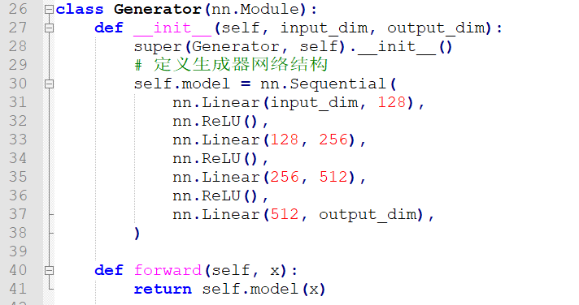
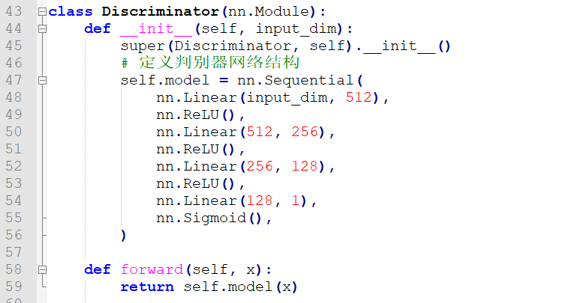
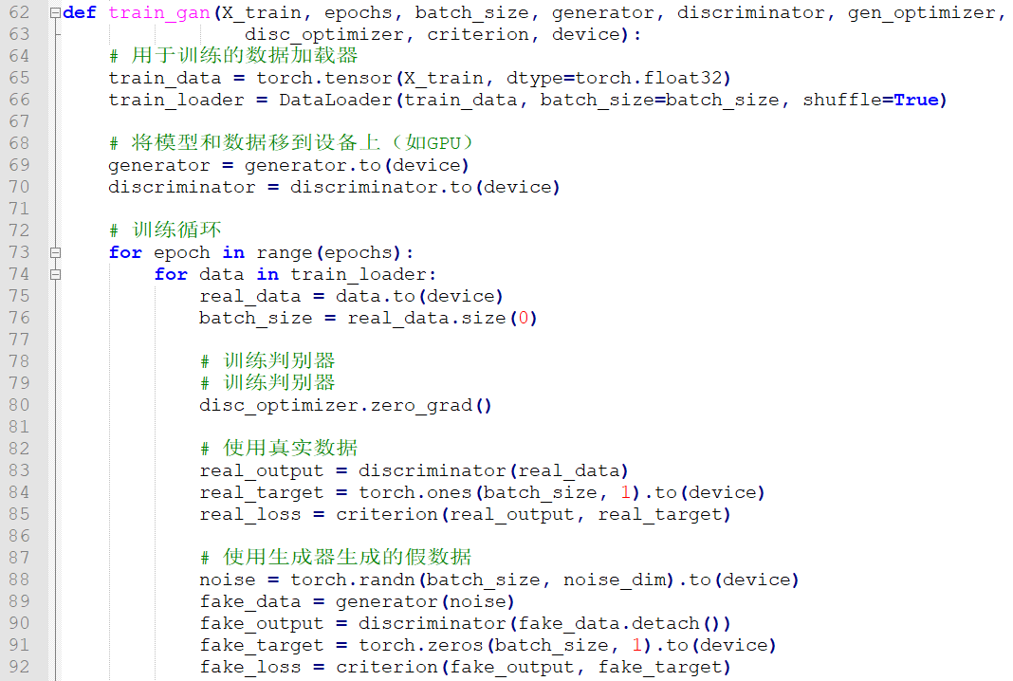
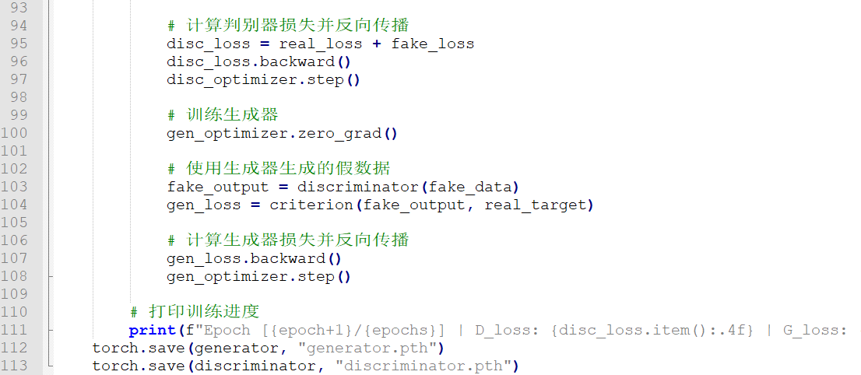

4.3.2 实验评估指标
输出模型评估报告（classification_report）是一种用来评估分类模型优劣的工具，往往应用于机器学习中的分类任务。它提供了关于模型在以下类别上的性能指标的详细报告。这些指标基于真实的标签以及模型预测出的结果，通过两者之间的对比来计算得出的。classification_report可以根据这些指标生成一个包含每个类别性能指标的表格，以及一个包含所有类别性能指标的加权平均值和宏平均值。
（1）精确率（Precision）：如果模型预测出样本属于一个类别，精确率代表了预测正确的比例。记真正例为tp，假正例为fp，精确率的计算公式为：
$Precision=\frac{tp}{tp+fp}$ （4.1）
（2）召回率（Recall）：如果模型预测出样本属于一个类别，召回率代表了预测中属于该类别与实际中属于该类别之间的比例。记真正例为tp，假负例为fn，召回率的计算公式为：
$Recall=\frac{tp}{tp+fn}$ （4.2）
（3）F1值（F1-score）：为了模型能够综合考虑到准确性以及完整性，使用了Precision和Recall的调和平均值是为F1值。F1值的计算公式为：
$F1_score=\frac{2∗(Precision∗Recall)}{Precision+Recall}$ （4.3）
（4）支持数（Support）：它表示每个类别在测试集中的样本数量。
classification_report可以帮助我们更全面地了解模型在每个类别上的性能，从而判断模型的分类能力和偏好。它对于评估模型在不同类别上的表现，并进行模型选择和调整非常有用。图4.11为本次实验得到的输出模型评估报告，可以看出，生成对抗网络的三个指标都非常优秀，对正常和欺诈交易的误判率不高。
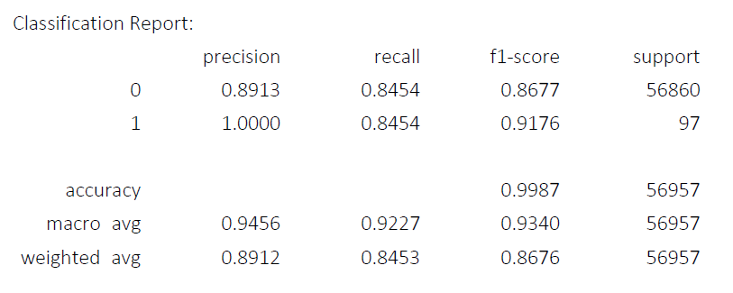
图4.11 输出模型评估报告

4.3.2 实验处理结果
在本次实验中，设计了200个Epoch。在完成对生成对抗网络的训练后，原训练集中的信用卡交易数据，结合GAN中生成器模型对信用卡交易的生成数据，对深度神经网络进行分类器的训练，在训练过程中，得到的生成对抗网络模型的迭代过程如图4.12所示：
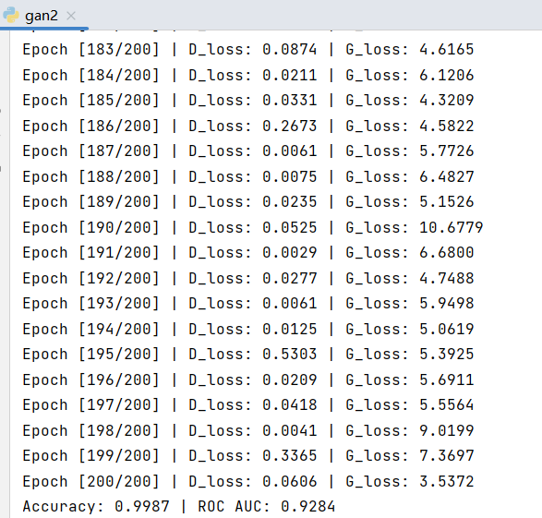
图4.12 深度神经网络模型的迭代过程
深度神经网络分类器模型的迭代过程如图4.13所示：
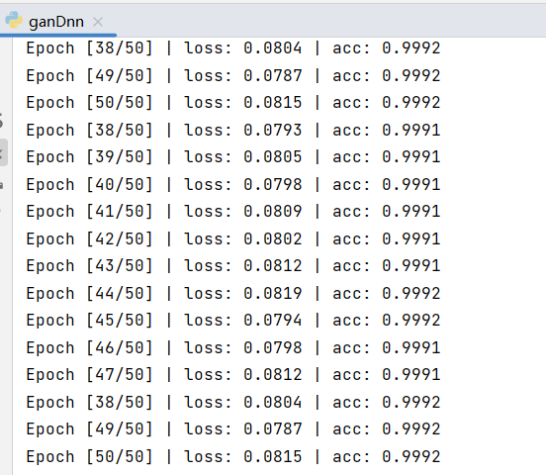
图4.13 深度神经网络模型的迭代过程
在机器学习和深度学习中，Epoch代表了对整个训练数据集的一次完整遍历。训练数据集包含多个样本，每个样本都包括输入特征和相应的标签。模型通过持续调整参数来逐步改善预测结果与真实标签之间的差异。在每个训练轮次（Epoch）中，模型按序处理训练数据集中的各个样本。对于每个样本，模型会进行前向传播（将输入特征通过神经网络得到预测结果）和反向传播（根据预测结果和真实标签计算损失，并通过优化算法更新参数），以使模型逐渐收敛到更好的预测能力。因此，一个Epoch的完成，代表训练集中的每个样本都被模型使用过了，各自都完成了一次训练。通常情况下，训练过程会进行多个Epoch，以便模型能够在整个训练数据集上进行多次学习和参数优化，提高模型的准确性和泛化能力。由此可见，Epoch是一个重要的参与模型构建的调参参数，选择贴合适合本问题的数据是十分重要的，Epoch数量太少或将造成模型的高偏差（High Bias），而Epoch数量太多或将造成模型的高方差（High Variance）。
D_loss和G_loss是生成对抗网络（GAN）中的两个重要损失函数。
（1）D_loss（判别器损失）：判别器的目标是对输入数据进行分类，将真实数据判别为真实（标签为1），将生成器生成的数据判别为假（标签为0）。D_loss衡量了判别器对真实数据和生成数据的分类准确性，即判别器误判的程度。判别器的目标是最小化D_loss，以提高对真实数据和生成数据的分类准确性。
（2）G_loss（生成器损失）：生成器的目标是生成无限接近于、与真实数据在各方面相类似的、能够欺骗判别器判断的虚拟数据，以使生成的数据被判别为真实数据（标签为1）。G_loss衡量了生成器生成的数据与真实数据的差异程度，即生成器生成数据的逼真程度。生成器的目标是使G_loss变得尽可能地小，以提高生成数据的逼真程度。
在训练过程中得到的生成器和判别器的损失函数如图4.14所示。由损失函数的图像可以得知，在训练的过程中，生成对抗网络逐渐收敛，而生成器和判别器的损失值在达到一定的数值之后保持一定的稳定，没有再发生明显的变化了，说明这时整个生成对抗网络有能力生成与数据集中分布一致的虚拟数据，至此，模型训练完成。
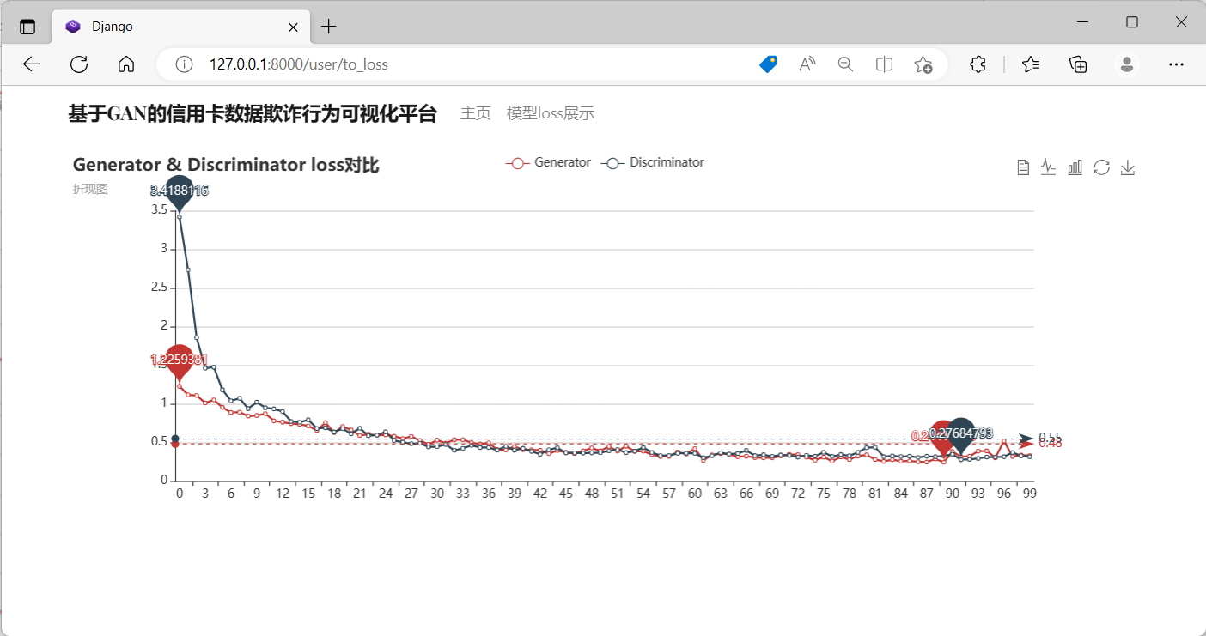
图4.14 生成器和判别器loss图像
在训练完生成对抗网络训练之后，结合生成器生成的虚拟数据，以及原训练集中的真实数据对深度神经网络进行训练，使其完成分类任务。

4.4 实验结果分析
为了说明采用生成对抗网络+深度神经网络进行信用卡交易异常检测的效果，本次实验将其与以下四种与深度神经网络结合的策略进行对比：
（1）深度神经网络：直接使用深度神经网络进行分类处理，不对不平衡的信用卡交易数据进行任何处理。
（2）随机欠采样+深度神经网络：随机欠采样就是从数量较多的类别中随机选择一部分样本，使得它们的数量与数量较少的类别相等。
（3）SMOTE+深度神经网络：使用SMOTE过采样是给那些少的类别中的每个样本找几个邻居，然后在它们中间随机挑一个，生成一个新的“假样本”。
（4）ANASYN+深度神经网络：ANASYN过采样不仅给少数类别生成“假样本”，还考虑了样本之间的难易程度，即给少数类别中的每个样本计算一个权重，权重越大说明该样本越难以分类。然后，它会根据这些权重决定为每个样本生成多少个“假样本”。
（5）GAN+深度神经网络
表4.4展示了上述五个方法对实验评估指标的输出结果：
表4.4 五种方法对实验评估指标的输出结果
Method | Accuracy | Precision | Recall | F1 Score
DNN | 0.9994 | 0.9467 | 0.7312 | 0.8252
SMOTE+DNN | 0.9987 | 0.6957 | 0.8247 | 0.7547
ANASYN+DNN | 0.9987 | 0.6400 | 0.8247 | 0.7206
随机欠采样+DNN | 0.9600 | 0.0378 | 0.9175 | 0.0729
GAN+DNN | 0.9987 | 0.8913 | 0.8454 | 0.8677
为了对上述五种算法的性能指标进行直观的展示，根据上述表格所展示的实验结果所绘制的柱状图如图4.15所示：
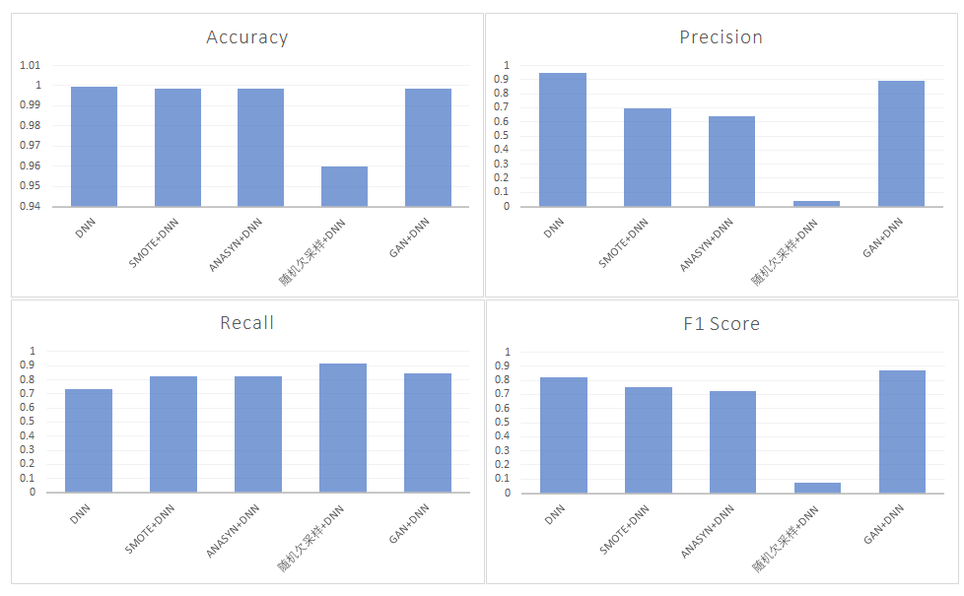
图4.15 五种方法对实验评估指标的柱状图
根据实验结果可以得知，如果直接使用DNN，而不进行处理不平衡数据，召回率比较低，而准确率和精确率都很高。结合其混淆矩阵如图4.16所示，FN值（即本来为异常交易，却错误预测为正常交易）为26，而FP值（即本来为正常交易，却错误预测为异常交易）仅为4，这说明这种方法会对异常交易的预测处于劣势状态，对异常交易的错判率较高。
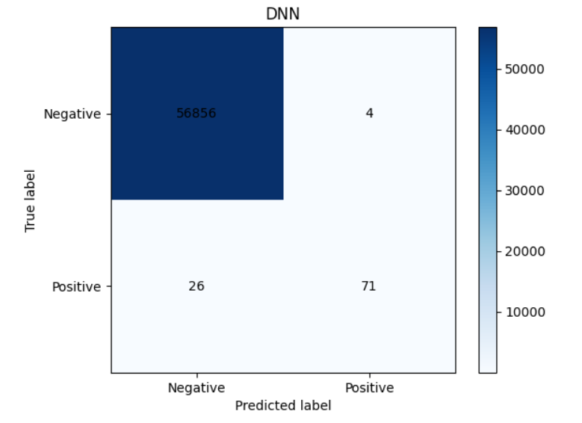
图4.16 DNN模型混淆矩阵
使用随机欠采样方法处理后，可以看到，精确率和调和平均数的值非常之低，结合其混淆矩阵如图4.17所示，FP值非常之高，推测可能的原因是很多的正常样本被丢失了，这种方法会对模型的结果产生很大的偏差。
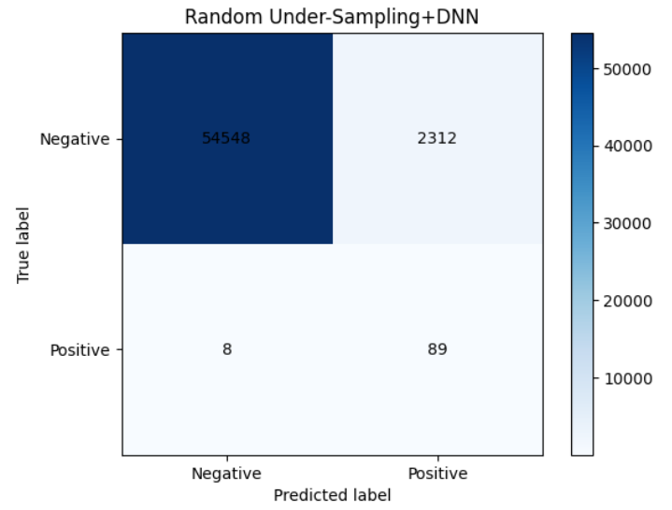
图4.17随机欠采样+DNN模型混淆矩阵
使用合成少数类过采样技术（SMOTE）在精确率和调和平均数的值方面要比自适应合成采样技术（ADASYN）更加优秀，结合二者的混淆矩阵如图4.18和图4.19所示，可以看出，二者的FN和TP值都相同，而SMOTE方法的FP值要比ADASYN的要小，因此相对于ADASYN来说，SMOTE是一个更好的选择。
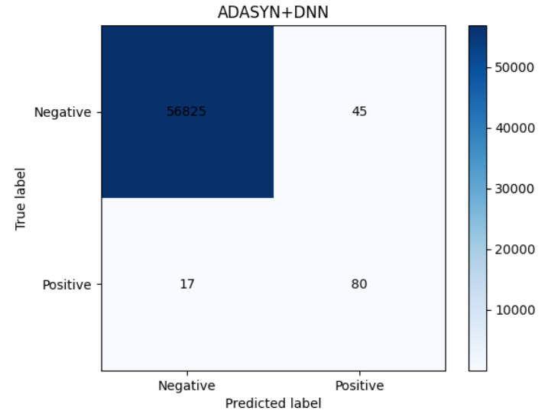
图4.18 ANASYN+DNN模型混淆矩阵
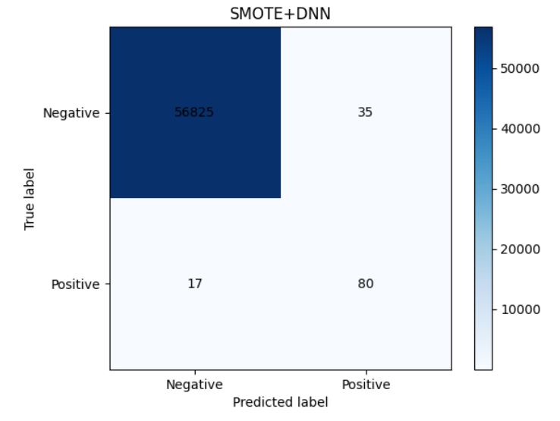
图4.19 SMOTE+DNN模型混淆矩阵
使用GAN方法进行处理，实验数据表明，各方面性能指标，都要比SMOTE高出一点，结合其混淆矩阵如图4.20所示，FP值和FN值都相对很低，说明对正常和异常数据的错误判断的概率都大大降低了，
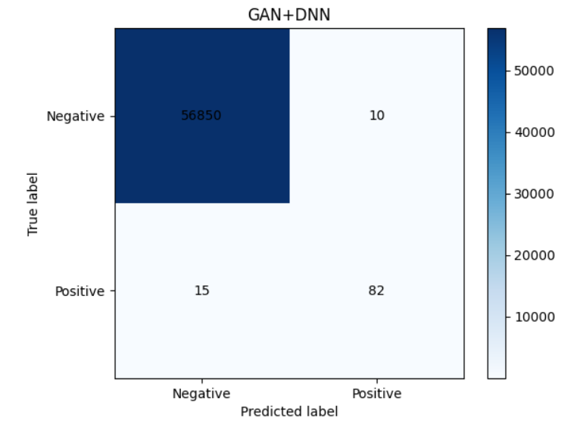
图4.20 GAN+DNN模型混淆矩阵
综上所述，使用生成对抗网络能够非常有效准确地预测出类别状态。

4.5 信用卡交易异常检测可视化实现
在实验的基础上，为了能够更加直观地展现信用卡交易异常检测模型的作用，本文使用Django编写了简单的前端界面，进行可视化展示。
（1）图4.21是注册界面，图4.22是登录界面，用户通过该界面登录注册，用户信息存在数据库中。
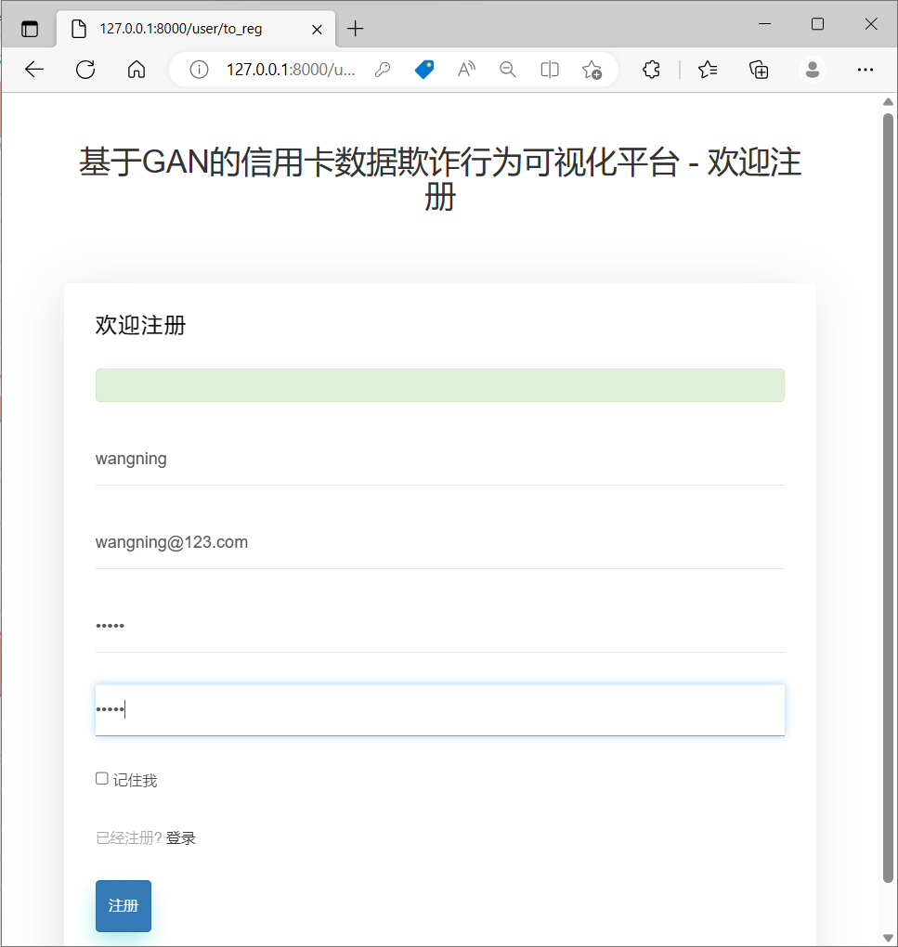
图4.21 注册界面
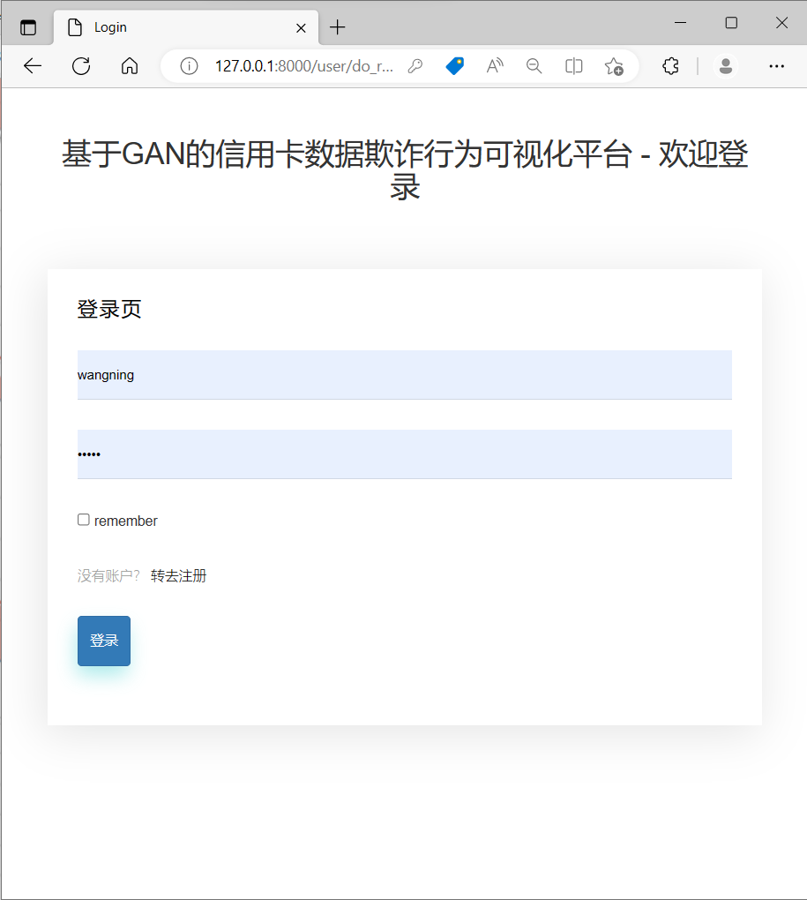
图4.22 登录界面
（2）随后对生成器模型和判别器模型的loss进行可视化对比进行展示，损失曲线可以直观地展示出生成器和判别器相互对抗训练达到稳定，完成训练的过程，本次可视化设计了通过直观数据视图（图4.23）、折线图（图4.24）、直方图（图4.25）进行演示。
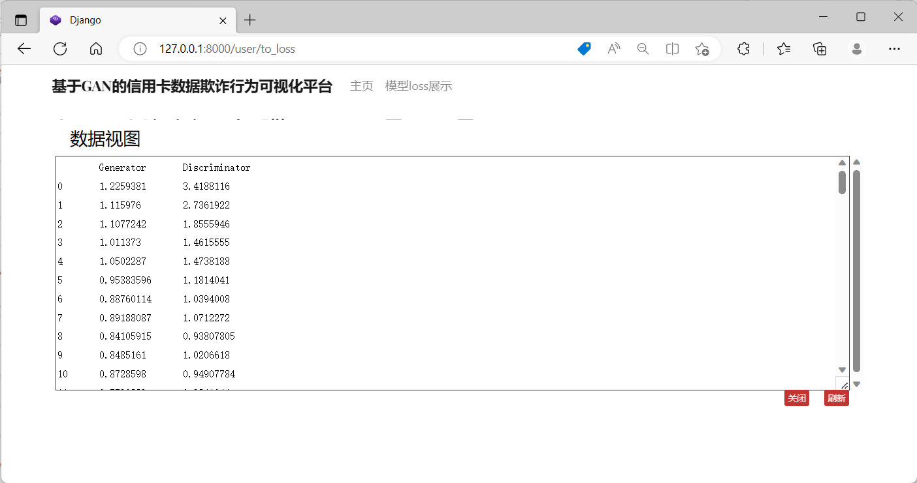
图4.23 生成器和判别器损失对比数据视图

图4.24 生成器和判别器损失对比折线图
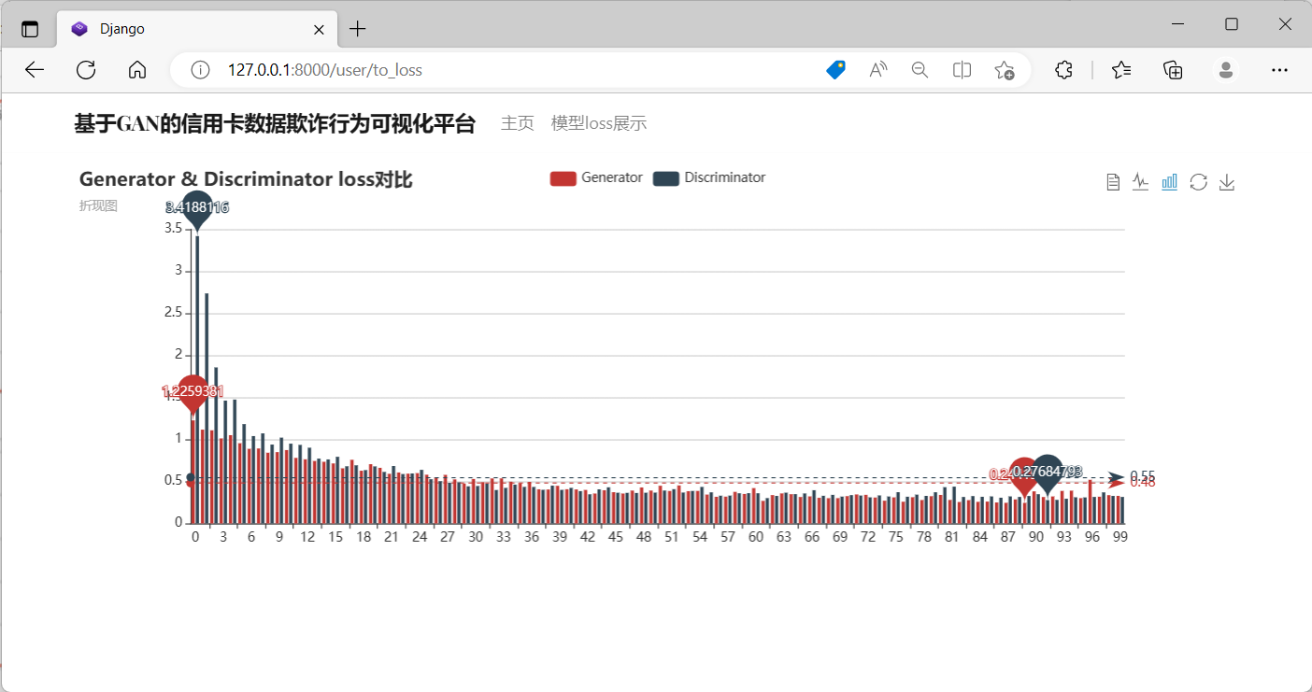
图4.25 生成器和判别器损失对比直方图
（3）主页面可以对交易记录的特征进行输入，通过调用模型对记录进行异常检测，并给出结果反馈，如图4.26和4.27分别是预测结果为异常和正常的结果截图：
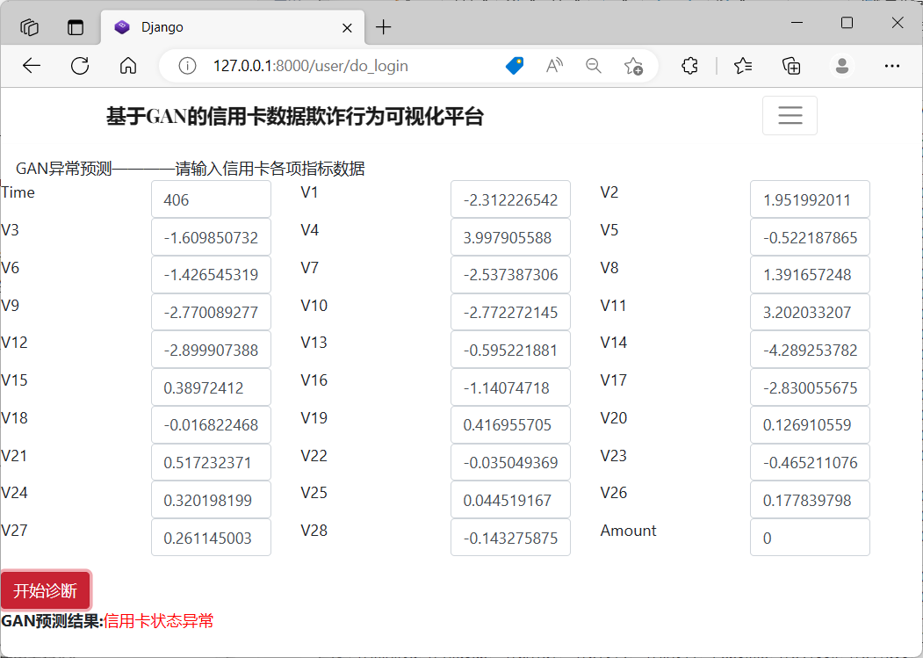
图4.26 GAN预测结果为异常
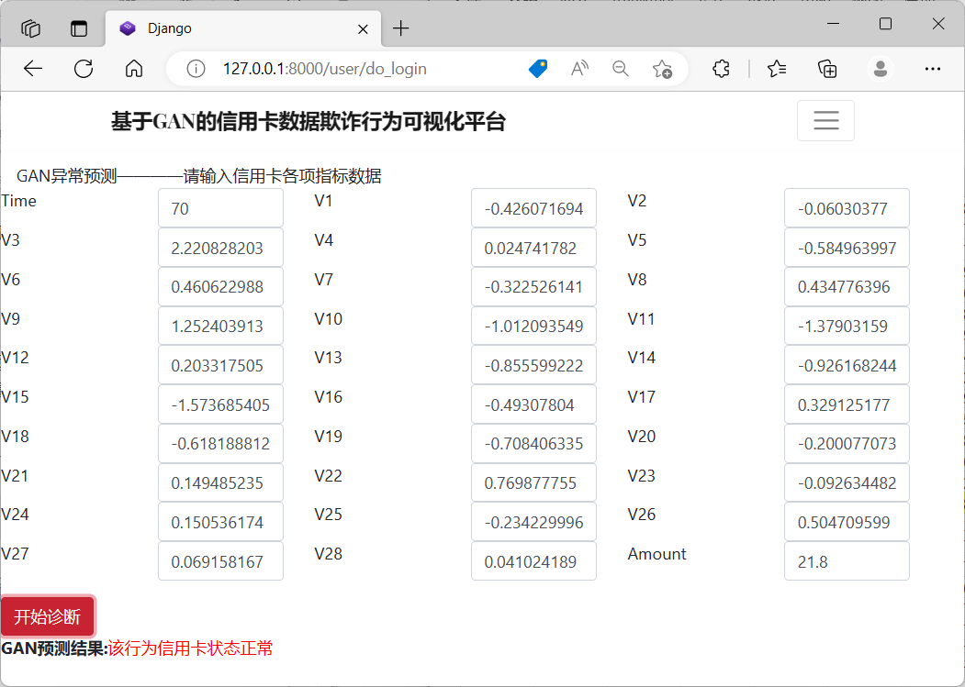
图4.27 GAN预测结果为正常

第5章 总结与展望

5.1 本文工作总结
在全球信用卡发卡量和交易金额逐年攀升的情况下，信用卡交易欺诈已经成为影响重大的问题，不仅在经济上会造成巨大损失，而且在社会上还会带来一系列严重的不良影响。因此，越来越多的信用卡交易异常检测方法被提出来解决这一严峻的问题。
传统的信用卡交易异常检测方法通常依赖于特定的特征工程和手动定义的规则，在准确性、适应性和处理复杂数据的能力方面存在一些限制；常见的机器学习方法往往对于新型和复杂的异常模式的识别能力有限。随着深度学习技术的发展，基于深度学习的方法逐渐成为一种有潜力的解决方案，具有更好的自动特征学习和适应性能力。
本文采用了深度学习的方法构建信用卡交易异常检测模型，对信用卡交易是否异常进行分类。在开源的Kaggle Credit Card Fraud Detection Dataset上进行实验。首先，利用生成对抗网络生成交易数据：让生成器和判别器展开一系列循环往复的对抗训练，当两者的损失达到一个相当小的水平时，GAN模型同时也达到了最佳的效果，即生成器生成的虚拟数据逼近真实数据。然后，训练深度神经网络分类器：使用原始数据集的数据以及生成器模型生成的数据组合为一个新的数据集，对深度神经网络分类模型进行训练，完成信用卡交易二分类问题。实验以召回率、精确率、F1值、准确率作为模型评估指标。实验证明，融合的GAN-DNN模型在数据集上的数据不平衡处理以及分类效果更为优秀，最高准确率达到了99.87%。最后，为了使模型训练和预测的结果更加直观地展示，操作更加的便捷，本设计使用Django搭建了前端网页，实现数据可视化和异常判断功能，完成了登陆注册、交易是否异常情况查询、数据可视化功能。

5.2 未来工作展望
本论文所研究的生成对抗网络方法能够良好地应用于信用卡交易异常检测问题中，但在后续的研究和工作中，还存在着许多需要改进的地方。基于我对生成对抗网络的学习和认识，我认为有下面这三条对未来工作的展望：
（1）模型结构优化：未来可以进一步优化生成对抗网络的结构，包括生成器和判别器的层数、神经元数量和激活函数的选择等。通过改进模型结构，可以提高模型的表达能力和学习能力，从而提高异常检测的准确性和鲁棒性。
（2）增强样本生成：生成对抗网络中的生成器可以用于合成异常交易样本，进一步增加训练数据的多样性和数量。未来的研究可以探索更加有效的样本生成方法，以产生更具代表性和真实性的异常交易样本，提高模型对不同类型异常的检测能力。
（3）非监督学习和半监督学习：当前使用生成对抗网络的大多数信用卡交易异常检测模型都是基于有标签的数据进行监督学习。未来的研究可以探索非监督学习和半监督学习的方法，利用无标签的数据进行异常检测，减少标注数据的需求，提高模型的可扩展性和适应性。

参考文献
- Ian J. Goodfellow, Jean Pouget-Abadie, Mehdi Mirza, Bing Xu, David Warde-Farley, Sherjil Ozair, Aaron Courville, and Yoshua Bengio. 2014. Generative adversarial nets. In Proceedings of the 27th International Conference on Neural Information Processing Systems - Volume 2 (NIPS'14). MIT Press, Cambridge, MA, USA, 2672–2680.
- Fanai Hosein, Abbasimehr Hossein. A novel combined approach based on deep Autoencoder and deep classifiers for credit card fraud detection[J]. Expert Systems With Applications, 2023, 217.
- B. Lebichot, G. M. Paldino, W. Siblini, L. He-Guelton, F. Oblé, G. Bontempi. Incremental learning strategies for credit cards fraud detection[J]. International Journal of Data Science and Analytics, 2021(prepublish).
- Prabhakaran N., Nedunchelian R.. Oppositional Cat Swarm Optimization-Based Feature Selection Approach for Credit Card Fraud Detection[J]. Computational Intelligence and Neuroscience, 2023, 2023.
- Tingfei Huang, Guangquan Cheng, Kuihua Huang. Using Variational Auto Encoding in Credit Card Fraud Detection[J]. IEEE ACCESS, 2020, 8.
- 莫赞,盖彦蓉,樊冠龙.基于GAN-AdaBoost-DT不平衡分类算法的信用卡欺诈分类[J].计算机应用,2019,39(02):618-622.
- 严嘉钰,贝世之,章乐.基于VAE-GAN算法的信用卡欺诈检测模型[J].北京电子科技学院学报,2022,30(04):70-81.
- 陈健. 基于自编码器和对抗生成网络的信用卡欺诈检测[D].上海交通大学,2019.DOI:10.27307/d.cnki.gsjtu.2019.002112.
- 陈荣荣. 基于GAN-XGBoost的信用卡交易欺诈检测模型研究[D]. 杭州师范大学, 2019.
- 李颖.基于关联规则挖掘的信用卡欺诈研究——以德国为例[J].经济研究导刊,2010(26):112-114.
- 加拿大银行利用专家系统防止信用卡欺诈行为[J].广东金融电脑,1995(04):46.
- Kokkinaki, A. On atypical database transactions: identification of probable frauds using machine learning for user profiling[P]. Knowledge and Data Engineering Exchange Workshop, 1997. Proceedings, 1997.
- 王亚瑞. 基于集成分类的信用卡欺诈模型[D].兰州大学,2021.DOI:10.27204/d.cnki.glzhu.2021.000434.
- Credit Card Fraud Detection using Deep Learning based on Neural Network and Auto-encoder[J]. International Journal of Engineering and Advanced Technology, 2020, 9(5).
- 贾文娟.自编码器理论与方法综述[J].计算机系统应用,2018,(5):1-9.
- Fu K, Cheng D, Tu Y, et al. Credit card fraud detection using convolutional neural networks[C]//Neural Information Processing: 23rd International Conference, ICONIP 2016, Kyoto, Japan, October 16–21, 2016, Proceedings, Part III 23. Springer International Publishing, 2016: 483-490.
- Branco B, Abreu P, Gomes A S, et al. Interleaved sequence rnns for fraud detection[C]//Proceedings of the 26th ACM SIGKDD international conference on knowledge discovery & data mining. 2020: 3101-3109.
- Fiore U, De Santis A, Perla F, et al. Using generative adversarial networks for improving classification effectiveness in credit card fraud detection[J]. Information Sciences, 2019, 479: 448-455.
- 梁俊杰.生成对抗网络GAN综述*[J].计算机科学与探索,2020,(1):1-17.
- 刘中华.应用多层神经网络模型的信用卡欺诈算法[J].福建电脑,2020,(4):67-69.
- https://www.kaggle.com/datasets/mlg-ulb/creditcardfraud
- https://www.kaggle.com/c/ieee-fraud-detection/data
- https://www.kaggle.com/datasets/ealaxi/paysim1
- Bollegala D. Dynamic feature scaling for online learning of binary classifiers[J]. Knowledge-Based Systems, 2017, 129: 97-105.
- 张哲新.多判别器协同框架:高品质图像的谱归一生成对抗网络[J].小型微型计算机系统,2021,(1):201-207.
- 江柳.基于Django的博客系统开发研究[J].电脑编程技巧与维护,2016,(13):14-15.
- Jyothsna V., V. Rama Prasad V., Munivara Prasad K.. A Review of Anomaly based Intrusion Detection Systems[J]. International Journal of Computer Applications, 2011, 28(7).
- Weller-Fahy, David J., Borghetti, Brett J., Sodemann, Angela A.. A Survey of Distance and Similarity Measures Used Within Network Intrusion Anomaly Detection[J]. Communications surveys & tutorials, 2015, 17(1).
- Gebeyehu Belay Gebremeskel, Chai Yi, Zhongshi He, Dawit Haile. Combined data mining techniques based patient data outlier detection for healthcare safety[J]. International Journal of Intelligent Computing and Cybernetics, 2016, 9(1).
- Daniel Ramotsoela, Adnan Abu-Mahfouz, Gerhard Hancke. A Survey of Anomaly Detection in Industrial Wireless Sensor Networks with Critical Water System Infrastructure as a Case Study[J]. Sensors, 2018, 18(8).

致 谢
历经几个月的努力，我终于顺利完成了本次毕业设计的设计和论文的撰写。从开始论文的选题到算法设计、系统的实现，再到论文文章的撰写，每一步都是对我的巨大挑战。在这个过程中，我之所以能不断地成长，离不开帮助和关心我的人们。
首先，我要感谢我的导师——倪丽娜老师给予我的帮助和指导。在大学四年的学习生活中，倪老师在学习和人生道路上给予了我许多启迪与关怀，在我大学期间每一个重要选择的路口，都有老师建议与鼓励的身影。在这次毕业设计期间，倪老师不厌其烦地帮助我选择合适的课题，在我遇到困难时悉心地给予解答。感谢倪老师的指导、肯定与期望，使我在学习生活和工作中变得乐观积极、充满斗志。在此，我向倪老师表示衷心的感谢。
其次，我要感谢一直无条件支持我的家人，他们给予了我无限的精神支撑。我要感谢我的父母，在我遇到困难，焦虑不安时，他们总是及时带来关心；在我在选择上迷茫时，父母帮助陪伴我查找资料，鼓励支持我的选择。我还要感谢我的弟弟，他在自己学业繁忙的高三期间，还总是跟我打来电话关心我的学习和生活，他乐观向上的态度深深地感染了我。
最后，我要感谢四年来朝夕相处的舍友，我们平时一起上课、学习，感谢他们平时在我生活学习中给予的帮助与温暖。感谢他们在毕业设计过程中给予我的帮助，他们对资料无私的分享使我在面对困难时不会一筹莫展，他们的陪伴使我在面对复杂的任务时动力满满，在此向他们表示衷心的感谢。

